UNIVERSIDAD NACIONAL DE ITAPÚA
FACULTAD DE CIENCIAS Y TECNOLOGÍA

LICENCIATURA EN INFORMÁTICA EMPRESARIAL CASA MATRIZ

Título: “Desarrollo de una Aplicación Web con recursos y herramientas para fomentar la educación financiera en Encarnación.”

Línea de Investigación: Tecnologías de la Información y la Comunicación

Autor: Pedro Manuel Martínez Sanchuk

Director del trabajo final de grado: Mag. Maryan Leticia Paiva de Paez

Encarnación, Itapúa - Paraguay
2026

DEDICATORIA

cita directa hasta 40 palabras entre comillas.
numeraciones de titulos sin sangria
interlineado sin espacion antes y despues
numeracion de paginas priemro con romanos y luego aravigos

encuestas tienen que llevar identificacion y titulo o leyenda
turniting

AGRADECIMIENTOS

ÍNDICE TEMÁTICO

RESUMEN
El presente trabajo tuvo como finalidad desarrollar una aplicación web orientada a contribuir al fortalecimiento de la educación financiera en jóvenes y adultos de la ciudad de Encarnación, Paraguay. La investigación es de tipo aplicada, con diseño no experimental y alcance descriptivo. Para identificar las necesidades de la población objetivo se aplicó una encuesta estructurada a 100 ciudadanos mayores de edad residentes en la ciudad, validada mediante juicio de expertos. Los resultados evidenciaron debilidades significativas en el conocimiento y comportamiento financiero de los encuestados: el 37 % no identificó correctamente el concepto de interés compuesto, el 60 % no registra sus ingresos y gastos de forma constante y el 68 % no ahorra regularmente. A partir de estos hallazgos, se desarrolló una aplicación web con arquitectura MERN que integra cinco módulos: gestión de ingresos y gastos, planificación de metas de ahorro, simulador de productos financieros, control de gastos recurrentes y sección de aprendizaje. Concluyendo que la solución desarrollada responde directamente a las necesidades identificadas en la población local, representando un aporte concreto al fortalecimiento de la educación financiera mediante el uso de tecnologías de la información y la comunicación.
Palabras clave: educación financiera, aplicación web, finanzas personales, MERN.

ABSTRACT
The purpose of this study was to develop a web application aimed at contributing to the strengthening of financial education among young people and adults in the city of Encarnación, Paraguay, in 2025. The research is applied in nature, with a non-experimental design and descriptive scope. A structured survey was administered to 100 adult residents of the city and validated through expert judgment to identify the needs of the target population. Results revealed significant weaknesses in the financial knowledge and behavior of respondents: 37% could not correctly identify the concept of compound interest, 60% do not consistently track their income and expenses, and 68% do not save regularly. Based on these findings, a web application was developed using the MERN stack, integrating five modules: income and expense management, savings goal planning, financial product simulator, recurring expense tracking, and a learning section. It is concluded that the developed solution directly addresses the needs identified in the local population, representing a concrete contribution to the strengthening of financial education through the use of information and communication technologies.
Keywords: financial education, web application, personal finance, MERN.

INTRODUCCIÓN
La educación financiera es el proceso en el cual se mejoran la comprensión de los productos y conceptos financieros y, a través de información, instrucción y/o asesoramiento objetivo, se desarrollan habilidades y confianza para ser más conscientes de los riesgos y oportunidades, tomar decisiones informadas, saber dónde buscar ayuda y emprender otras acciones efectivas para mejorar su bienestar financiero (1). Una mayor educación financiera en la población se relaciona en cómo pueden planifican mejor su jubilación, invierten de forma más diversificada, controlan de mejor manera las deudas y en los emprendedores les ayuda tener mejor control sobre su empresa y generalmente llegar a tener mejores ingresos (2). Por lo que la actualidad esta es de suma importancia para poder operar de forma correcta y efectiva todas las herramientas y productos que nos ofrece el sector financiero que se va expandiendo cada día más y formando de forma inexorable parte de nuestra vida.
El interés por desarrollar el presente trabajo surge a partir de la necesidad en el contexto nacional de fortalecer las competencias financieras de jóvenes y adultos identificada en la encuesta realizada por el Banco de Desarrollo de America Latina y el Caribe (CAF) (3), especialmente considerando que la educación financiera no forma parte obligatoria del currículo de la educación media (4), lo que genera vacíos formativos que se trasladan a la vida adulta.
El estudio se desarrolla en la ciudad de Encarnación, donde, si bien existen recursos digitales ofrecidos por instituciones como el del Banco Central del Paraguay (5), no se dispone de una plataforma integral que centralice contenidos educativos y herramientas prácticas adaptadas al contexto del ciudadano local.
Desde el punto de vista de la viabilidad, el proyecto es factible debido a que se cuenta con los recursos tecnológicos necesarios para su desarrollo, el conocimiento técnico para la implementación de una aplicación web y la posibilidad de recolectar información mediante instrumentos de encuesta dirigidos a la población objetivo.
La relevancia del trabajo radica en la propuesta de una solución tecnológica concreta orientada a contribuir al fortalecimiento de la educación financiera, promoviendo el acceso organizado a información y herramientas digitales que faciliten la gestión de las finanzas personales. En este sentido, la Organización para la Cooperación y el Desarrollo Económicos (OCDE) destaca la importancia creciente de la educación financiera a través de medios digitales para ampliar el alcance, mejorar la efectividad y facilitar el acceso a conocimientos financieros a través de plataformas tecnológicas, especialmente en contextos donde existen limitaciones en la formación tradicional como lo es en Paraguay (6).
El presente Trabajo Final de Grado se encuentra estructurado en tres capítulos principales: el primer capítulo corresponde al Marco Referencial Teórico, en el cual se desarrollan las bases conceptuales relacionadas con la educación financiera, la gestión de finanzas personales, el uso de herramientas digitales y la importancia de la tecnología como medio de apoyo para el aprendizaje financiero, sustentando así teóricamente la investigación. El segundo capítulo comprende el Marco Metodológico, donde se describen el tipo y enfoque de la investigación, los objetivos, las variables de estudio, la población y muestra considerada, así como los instrumentos y técnicas utilizados para la recolección y análisis de los datos. El tercer capítulo presenta los Resultados y Análisis de la Información, en el cual se exponen los datos obtenidos a través de los instrumentos aplicados y se realiza su interpretación correspondiente en función de los objetivos planteados.
Finalmente, el documento culmina con las conclusiones derivadas del estudio y las recomendaciones orientadas a futuras investigaciones o posibles mejoras en el desarrollo de soluciones tecnológicas relacionadas con la educación financiera.

PLANTEAMIENTO DEL PROBLEMA Y FUNDAMENTACIÓN
En Paraguay los niveles de educación financiera son los más bajos en la región. Esto repercute negativamente en la capacidad de la población en la toma de decisiones financieras correctas sobre el uso del dinero, el ahorro, el endeudamiento y la inversión (7). Asimismo, la educación financiera no es obligatoria en la malla curricular educativa, sino que es una materia opcional y, en consecuencia, muchos jóvenes terminan la educación media sin haber recibido formación sobre productos financieros, planificación de ingresos o métodos de ahorro e inversión (4).
En este contexto, según una encuesta realizada por el Banco de Desarrollo de América Latina y el Caribe (CAF) con más de 300 preguntas sobre las capacidades financieras del Paraguay en el año 2022, aplicada a 1.200 paraguayos de distintas zonas del país donde los datos más relevantes que se destacan son: el 83 % de los encuestados no ahorró en los últimos 12 meses, el 73 % lo hace de forma informal, el 95 % no adquiere productos de inversión como bonos o fondos mutuos, y solo el 26 % ahorra comprando ganado o propiedades. Además, el 49 % no ahorró ni invirtió, al 70 % no le alcanzaron sus ingresos para cubrir los gastos del hogar alguna vez en los últimos 12 meses, y el 78 % en caso de perder su fuente de ingresos solo podría cubrir sus gastos sin pedir prestado o mudarse entre una semana y un mes. El 54 % considera que tiene un conocimiento bajo sobre asuntos financieros, y el 70 % no elabora ningún plan para manejar sus ingresos y gastos (3). Estos datos reflejan una debilidad en la educación financiera en el Paraguay ya que se evidencia que una falencia en el ahorro formal, falta de control sobre los ingresos y gastos, bajo conocimiento sobre productos financieros y sobre finanzas personales en general, problemas que se podrían subsanar a través de la promoción y difusión de la educación financiera, aprovechando las tecnologías de la comunicación disponible y de esa manera influir de manera positiva en el comportamiento financiero de la población.
Actualmente en el país existe solo una iniciativa digital para promover la educación financiera impulsada por el Banco Central del Paraguay, llamada BCP Educa, esta aplicación Web cuenta con: 2 herramientas para finanzas personales las cuales son: calculadora de préstamos y una calculadora de presupuesto familiar y posee materiales sobre educación financiera, pero estos no se encuentran organizados por temas y son difíciles de encontrar. Siendo de poca intuitiva para acceder a la información y muy limitada en funciones que ofrece para el usuario (5).
Por lo que se propone el desarrollo de una aplicación web gratuita para promocionar la educación financiera en la que se albergue información fácil de acceder y diversas herramientas, delimitándose a las necesidades de la población de la ciudad de Encarnación para realizar el desarrollo. De esta manera, ayudando a que esta importante capacidad se pueda transmitir de una forma más libre, accesible y equitativa aprovechando la tecnología y los medios digitales, permitiendo que más personas adquieran conocimientos financieros fundamentales para su vida diaria y mejoren su toma de decisiones y por ende su calidad de vida.

CAPÍTULO I
- MARCO REFERENCIAL TEÓRICO

Antecedentes sobre los beneficios, necesidades educativas en Paraguay y la implementación de tecnologías enfocadas en educación financiera.

Beneficios de la educación financiera
En países en desarrollo la educación financiera se relaciona en como las personas planifican mejor su jubilación, invierten más diversificadamente, tienen un mejor control de sus deudas y en los empresarios les puede ayudar a tener un aumento en ganancias.(2)
Además, es una herramienta para la inclusión social y la reducción de las desigualdades en las poblaciones más vulnerables, teniendo un efecto directo en la gestión y toma de decisiones financieras de las personas, al dotarlas de conocimientos y habilidades necesarios para planificar sus ingresos y gastos, elaborar presupuestos, optimizar el ahorro y tomar decisiones de inversión informadas. Por ejemplo, permite a las personas determinar cuándo es conveniente asumir un préstamo, cómo asignar los gastos del hogar de manera eficiente, planificar estrategias de jubilación o evaluar opciones de seguros. Esto contribuye a la reducción de riesgos financieros, a evitar el endeudamiento innecesario y a la adopción de decisiones responsables que fortalecen la resiliencia económica frente a eventos imprevistos. El aumento del ahorro y la gestión eficiente de los recursos constituyen otro resultado central de la alfabetización financiera. A través de ella, las personas aprenden a construir un historial crediticio sólido, mantener cuentas bancarias, aprovechar los servicios de banca móvil, generar flujo de efectivo, controlar los gastos y constituir fondos de emergencia. Asimismo, la educación financiera fomenta el uso de productos financieros formales, como transferencias de fondos, préstamos, microcréditos, seguros e inversiones, ampliando el acceso a recursos financieros y reforzando la inclusión financiera, especialmente en el caso de las mujeres y de los grupos más vulnerables.(8)

Necesidades educativas en educación financiera en Paraguay.
En Paraguay, según la encuesta de capacidades financieras de Organización para la Cooperación y el Desarrollo Económicos (OECD) y el Banco de Desarrollo de América Latina y el Caribe (CAF) de 2020 la población adulta del país tiene la puntuación más baja en los indicadores de conocimiento, actitudes, y comportamientos financieros de la muestra de países de la región de América Latina y el Caribe donde se ha aplicado esta encuesta.(7)
Además, se pudieron extraer los siguientes datos de la encuesta realizada por el (CAF) sobre las capacidades financieras del Paraguay en el año 2022 con más de 300 preguntas a 1200 paraguayos de toda la región: el 83 % de los encuestados no ahorró en los últimos 12 meses, el 73 % lo hace de forma informal, el 95 % no adquiere productos de inversión como bonos o fondos mutuos, y solo el 26 % ahorra comprando ganado o propiedades. Además, el 49 % no ahorró ni invirtió, al 70 % no le alcanzaron sus ingresos para cubrir los gastos del hogar alguna vez en los últimos 12 meses, y el 78 % en caso de perder su fuente de ingresos solo podría cubrir sus gastos sin pedir prestado o mudarse entre una semana y un mes. El 54 % considera que tiene un conocimiento bajo sobre asuntos financieros, y el 70 % no elabora ningún plan para manejar sus ingresos y gastos (3).
Tabla 1. Capacidades financieras de la población paraguaya — Encuesta CAF 2022
Categoría | Indicador | Resultado
Ahorro | No ahorró dinero en los últimos 12 meses | 83 %
Ahorro | Ahorra de forma informal (fuera del sistema financiero) | 73 %
Ahorro | No ahorró ni invirtió en ninguna forma | 49 %
Ahorro | Ahorra comprando ganado o propiedades | 26 %
Inversión | No adquiere productos de inversión (bonos, fondos mutuos, acciones, etc.) | 95 %
Gestión de ingresos y gastos | No elabora ningún plan para manejar sus ingresos y gastos | 70 %
Gestión de ingresos y gastos | Sus ingresos no alcanzaron para cubrir los gastos del hogar en los últimos 12 meses | 70 %
Resiliencia financiera | Podría cubrir sus gastos solo entre una semana y un mes si pierde su fuente de ingresos | 78 %
Conocimiento financiero | Considera que tiene un nivel bajo de conocimiento sobre asuntos financieros | 54 %
Fuente: Encuesta de Capacidades Financieras del Paraguay (3)

Estos resultados evidencian una deficiencia en la educación financiera de la población paraguaya, lo que limita su capacidad de ahorro formal, realizar inversiones adecuadas y diversificadas y el uso eficiente de sus recursos económicos, afectan en consecuencia en la calidad de vida de las personas.

Uso de tecnología para fomentar la educación financiera de forma internacional
Según el reporte de OECD la transición de la educación financiera de métodos tradicionales - presenciales hacia modalidades de transmisión digital de la educación financiera se responde a factores como la adaptación generalizada de nuestras economías a la digitalización entendiendo que la transmisión digital a pesar de sus desafíos puede facilitar la provisión efectiva de la educación financiera, ampliar su alcance y contribuir en cambios conductuales positivos. Así mismo esta transición se ha visto reforzada por la crisis del COVID-19, las restricciones impuestas en la economía y la necesidad de pasar de programas de estudio presenciales a programas en línea (6).
La efectividad de estos métodos requiere una adaptación del contenido y del enfoque pedagógico al entorno digital, así como una comprensión de cómo usar la tecnología para fomentar el aprendizaje.
A pesar del uso creciente de herramientas digitales, estas no son una solución mágica, aunque puedan facilitar la comunicación y entrega de la información, presentan desafíos como comunicar la existencia de dichos recursos al público objetivo, la disponibilidad limitada de herramientas digitales entre personas de bajos ingresos y mantener a los usuarios motivos y comprometidos en un entorno en línea. Por lo que se destaca la combinación de transmisión tradicional y digital con el fin de superar alguno de estos desafíos (6).
A nivel internacional, existen diversas iniciativas que utilizan la tecnología como medio para promover la educación financiera, ofreciendo recursos digitales, herramientas interactivas y contenidos adaptados a diferentes grupos de usuarios.
Una de las plataformas más destacadas es CMF Educa, impulsada por la Comisión para el Mercado Financiero de Chile, la cual ofrece materiales educativos organizados por áreas temáticas como bancos, seguros, mercado de valores y finanzas personales. Entre sus principales fortalezas se encuentran la disponibilidad de simuladores, videos, podcasts, folletos y contenidos orientados a distintas etapas de la vida, lo que facilita el aprendizaje de acuerdo con las necesidades del usuario (9). No obstante, si bien dispone de una amplia variedad de recursos, gran parte de la información se presenta de manera más institucional e informativa, careciendo de herramientas más personalizadas para el seguimiento continuo de metas financieras individuales.
Otra iniciativa relevante es Finanzas para Todos, siendo una iniciativa de la Comisión Nacional del Mercado de Valores (CNMV) en España, la cual pone a disposición herramientas prácticas como recursos para presupuestos, ahorro, endeudamiento responsable e inversión. Esta plataforma destaca por presentar contenidos claros y orientados a la vida cotidiana, facilitando la comprensión de conceptos financieros básicos (10). Sin embargo, presenta como limitación una menor integración de funcionalidades interactivas que permitan llevar un control sobre gastos e ingresos y diferentes metas financieras.
En el ámbito privado, también se observan iniciativas como el blog de Personal Pay, el cual ofrece consejos prácticos, recomendaciones sobre ahorro y uso de herramientas financieras digitales (11). Este blog se centra íntegramente en ser un repositorio de información sin incluir herramientas para los usuarios.
Por otra parte, plataformas de formación virtual como Capacítate para el Empleo incorporan cursos de educación financiera en modalidad online, permitiendo el acceso libre a contenidos estructurados por módulos (12).
En general, se puede observar que existen diversas propuestas que integran recursos tecnológicos para la enseñanza financiera; algunas siendo solamente repositorios de información y otras incluyendo herramientas de gestión financiera. Además, presentan diferencias en la forma en que organizan la información, la accesibilidad de los recursos y el nivel de interacción que ofrecen al usuario.

Iniciativas de uso de tecnología para fomentar la educación financiera de forma nacional
En Paraguay existen iniciativas donde se aplica el uso de la tecnología para fomentar la educación financiera. Entre ella se encuentra la plataforma digital BCP Educa que brinda materiales generales sobre administración y economía, complementados con algunas herramientas básicas como calculadora de préstamos y de presupuesto familiar.(5) Otra iniciativa relevante es Más Money, una plataforma desarrollada por jóvenes paraguayos, orientada al bienestar financiero de los colaboradores de empresas. Esta aplicación web brinda acceso a contenidos educativos, reportes de impacto, consejos financieros diarios, asesorías, webinars, un coach virtual y herramientas para la creación de metas financieras, entre otros recursos. La plataforma está dirigida principalmente al sector empresarial y su uso implica un costo por cada usuario del servicio (13). No obstante, a partir de la revisión de las iniciativas disponibles, se evidencia que la oferta de plataformas digitales paraguayas orientadas específicamente a la educación financiera integral es limitada. Si bien existen recursos y herramientas aisladas, no se identifican plataformas web centralizadas que aborden de manera sistemática la educación financiera desde un enfoque formativo amplio, accesible y continuo para la población en general.

Educación financiera

Definición de Educación Financiera
Según la OECD, “la educación financiera es el proceso mediante el cual los consumidores/inversionistas financieros mejoran su comprensión de los productos y conceptos financieros y, mediante información, instrucción o asesoramiento objetivo, desarrollan las habilidades y la confianza para ser más conscientes de los riesgos y oportunidades financieras, tomar decisiones informadas, saber dónde buscar ayuda y tomar otras medidas efectivas para mejorar su bienestar financiero” (1)

Educación sobre finanzas digitales
La educación sobre finanzas digitales combina la educación financiera y la educación digital o tecnológica; sin embargo, posee aspectos únicos derivados de la interacción entre los productos financieros y los riesgos que conlleva su utilización en entornos digitales. En este contexto, el G20 propone cuatro dimensiones para el desarrollo de la educación financiera digital.
La primera dimensión se relaciona con el conocimiento de los productos y servicios financieros digitales, donde se dan a conocer los servicios financieros no tradicionales a los que se puede acceder a través de internet. Estos servicios generalmente se agrupan en cuatro categorías: pagos, manejo de cuentas, finanzas alternativas y otros, como los servicios de seguros basados en internet.
La segunda dimensión corresponde a los riesgos de las finanzas digitales, la cual busca explicar amenazas como el phishing, pharming, spyware, el cambio de tarjetas SIM y los hackeos.
La tercera dimensión se vincula con el control del riesgo y se orienta a explicar las formas de protección frente a los riesgos anteriormente mencionados.
Por último, la cuarta dimensión hace referencia al conocimiento sobre los derechos del consumidor en el uso de servicios financieros digitales (14).

El ahorro
El ahorro es cuando se destina parte de los ingresos a guardarlos para poder utilizarlos en el futuro, siendo una decisión consciente sobre el uso de los ingresos. Se puede clasificar el ahorro de dos formas diferentes: el ahorro formal, que es cuando el ahorro se realiza en instituciones financieras como bancos, financieras o cooperativas; y el ahorro informal, que es cuando el ahorro se realiza mediante mecanismos fuera de las instituciones financieras. (15).
El ahorro es importante porque brinda seguridad financiera durante la jubilación, financia diversos gastos como salud, educación y vivienda, y ayuda a afrontar imprevistos como enfermedades, accidentes o pérdida de empleo, entre otros; además, provee recursos para establecer un negocio (16).
El ahorro formal puede realizarse utilizando servicios de las instituciones financieras como la caja de ahorro, que es aquella en la cual las personas físicas o jurídicas depositan su dinero en una cuenta habilitada, previa firma de un contrato que establece las condiciones; en este tipo de cuentas se puede depositar y retirar dinero en cualquier momento (15). Otro instrumento es el certificado de depósito de ahorro, que es aquel en el que la institución retiene el dinero por un tiempo pactado de entre tres meses y cinco años, pagando un interés por ese dinero retenido(17). Usualmente, las tasas de interés pagadas por estos son mayores que las de las cajas de ahorro (18).
Asimismo, el ahorro programado es aquel en el que la persona se compromete a depositar en la institución una suma de dinero de forma diaria, semanal, quincenal o mensual por un plazo determinado en función de una meta, que puede ser de entre tres y sesenta meses; suelen tener cierta iliquidez para ayudar a las personas a llegar a la meta. El interés es algo secundario en este tipo de ahorro, ya que lo más importante es alcanzar el objetivo propuesto, y usualmente las instituciones realizan incentivos como sorteos, regalos o bonificaciones para fomentar el hábito del ahorro(19).
Se puede disponer de los ahorros a través de una tarjeta de débito, la cual “es una tarjeta de plástico que se utiliza como instrumento de pago, que sustituye al dinero en efectivo, el cual está previamente depositado en una cuenta de la entidad emisora de dicha tarjeta”(15).

Los intereses
Los intereses, que “es el precio del dinero. Es decir, es el precio que pagamos por tomar un crédito o que recibimos al depositar dinero en una cuenta de ahorros” (15). Existen dos tipos de interés: el interés compuesto, que “es aquel que se acumula al capital, por lo tanto, los intereses se pagan sobre el capital más los intereses que se van acumulando” (15). Este es un producto financiero muy importante porque el dinero crece exponencialmente con este tipo de intereses (20) y el interés simple que “es el interés pagado normalmente sobre el capital original y que no se agrega a dicho capital” (15).

El crédito
El crédito o préstamo es cuando se recibe dinero o bienes en el presente que deben ser pagados en el futuro bajo condiciones pactadas, como por ejemplo en doce cuotas mensuales con el pago de intereses (15). Los créditos son importantes porque ayudan a impulsar el progreso económico de una nación y constituyen un motor para la inversión privada, creando oportunidades de trabajo(21).
El endeudamiento responsable “es cuando el individuo asume un compromiso de pago de forma consciente e informada y mantiene un nivel de endeudamiento que puede ser afrontado sin dificultad” (15).

Las tarjetas de crédito
Son tarjetas de plástico que se utiliza como instrumento de pago, emitida por una entidad financiera o comercio, que autoriza al titular a utilizarla como medio de pago en los negocios adheridos al sistema. Mediante la tarjeta se accede a un crédito por parte de la entidad financiera o comercio y el titular tiene la obligación de devolver el importe utilizado, además de los intereses, comisiones y gastos correspondientes (15). Actualmente, las tarjetas de crédito se encuentran adheridas a varios locales donde cuentan con reintegros, lo que significa que por utilizar la tarjeta para realizar compras se obtiene un reembolso que suele presentarse en forma de depósito directo o crédito en el estado de cuenta (22).
Las tarjetas de crédito son una herramienta útil, pero pueden generar gastos e intereses mayores que los de un crédito tradicional, por lo que se recomienda utilizarlas con prudencia. Por ejemplo, se puede evitar el pago total de intereses si se cancela el monto utilizado antes de la fecha de cierre. También es posible realizar adelantos en efectivo, que básicamente consisten en un préstamo, útil en situaciones de urgencia, aunque suelen tener comisiones e intereses más elevados que los de un crédito común (23).

Instituciones financieras
El banco “es una institución de intermediación financiera que, bajo las regulaciones del Banco Central del Paraguay, está autorizada a captar dinero del público y prestarlo a terceros. Un banco ofrece diferentes tipos de productos y servicios financieros” (15).
Las cooperativas “son asociaciones voluntarias de personas que se asocian sobre la base del esfuerzo propio y la ayuda mutua para organizar una empresa económica y social sin fines de lucro, con el propósito de satisfacer necesidades individuales y colectivas, bajo la regulación de la Ley 438/94 de Cooperativas, cuyo órgano fiscalizador es el INCOOP. Pueden ser de ahorro y crédito, consumo, producción, servicios, viviendas o multiactivas” (15).
La cuenta corriente “es un producto ofrecido exclusivamente por los bancos, de acuerdo con condiciones previamente pactadas, mediante el cual se deposita dinero y se pueden realizar transacciones en cualquier momento a través del uso de cheques y otros mecanismos” (15).

Las inversiones
La inversión es cualquier instrumento en el que se depositan fondos con la expectativa de que genere ingresos positivos y/o conserve o incremente su valor. Las retribuciones o rendimientos de una inversión se reciben en dos formas básicas: ingresos corrientes, como el pago periódico de intereses o dividendos, e incremento de valor, que ocurre cuando el precio del instrumento aumenta desde el momento de su adquisición hasta el momento de su venta (24).
Un concepto central al momento de invertir es el riesgo, definido como la posibilidad de que los rendimientos reales de una inversión difieran de los esperados. Cuanto mayor sea la gama de posibles rendimientos relacionados con una inversión, mayor será el riesgo que el inversor asume. En este sentido, las inversiones de bajo riesgo son aquellas que se consideran seguras con respecto a un rendimiento positivo, mientras que las inversiones de alto riesgo son aquellas cuyo nivel de rendimiento resulta muy incierto. En general, cuanto mayor es el rendimiento esperado de una inversión, mayor es también el riesgo que debe asumir el inversor (24).
Entre los principales tipos de instrumentos de inversión disponibles para el ciudadano común se encuentran las acciones ordinarias, los títulos de renta fija y los fondos de inversión. Las acciones ordinarias representan la participación patrimonial en una corporación, donde cada acción simboliza una fracción de la participación en la propiedad de la empresa. El rendimiento de este instrumento proviene de dos fuentes: los dividendos, que son pagos periódicos que la corporación realiza a sus accionistas, y las ganancias de capital, que resultan de la venta de acciones a un precio mayor al de compra. Dado que su valor varía según el desempeño de la empresa y las condiciones del mercado, las acciones ordinarias se consideran instrumentos de mayor riesgo, pero con potencial de mayor rendimiento (24).
Los títulos de renta fija son instrumentos de inversión que ofrecen un rendimiento periódico fijo. Entre ellos se destacan los bonos, que son instrumentos de deuda a largo plazo emitidos por corporaciones y gobiernos, mediante los cuales el tenedor del bono tiene el derecho contractual de recibir un rendimiento de intereses conocido más el reembolso del valor nominal al vencimiento. Al ofrecer un rendimiento conocido de antemano, los bonos se consideran instrumentos de menor riesgo que las acciones ordinarias (24).
Los fondos de inversión, por su parte, son empresas que recaudan dinero de la venta de sus acciones e invierten en un grupo diversificado de títulos que administran profesionalmente. Al invertir en un fondo, el inversor obtiene una participación en la propiedad de una cartera diversificada de títulos, lo que le permite reducir el riesgo y acceder a una gestión profesional con montos de inversión más accesibles que si adquiriera cada título de forma individual (24).
Finalmente, antes de invertir es importante que cada persona establezca sus metas de inversión, que son los objetivos financieros que desea lograr. Entre las metas más comunes se encuentran la acumulación de fondos para el retiro, el aumento de los ingresos corrientes, el ahorro para gastos mayores como educación o vivienda, y la protección del patrimonio. La definición de estas metas, junto con la evaluación de la tolerancia personal al riesgo y el horizonte de tiempo, permite seleccionar el tipo de instrumento de inversión más adecuado para cada situación (24).

La inflación
El término inflación hace referencia de manera común a un estado de la economía que produce una tendencia al alza en el nivel general de precios de la producción en curso. El concepto implica de por sí un proceso dinámico, por lo cual se trata específicamente de precios en alza y no de precios altos. Al representar una tendencia al alza en los precios de los bienes y servicios, simultáneamente significa una tendencia a la disminución del valor o poder adquisitivo del dinero (25).

Jubilación
La jubilación es la situación en la que una persona deja de percibir ingresos provenientes de su actividad laboral activa y pasa a depender principalmente de la pensión correspondiente u otras fuentes de ingresos disponibles para esta etapa. Dentro del ciclo de vida de las personas, la jubilación constituye una contingencia inevitable para todo trabajador que no haya sufrido previamente una situación de incapacidad o fallecimiento (26).
La preparación para la jubilación forma parte del proceso de planificación financiera, mediante el cual se estiman los recursos económicos y financieros que estarán disponibles al momento del retiro. Este proceso busca anticipar las condiciones económicas futuras y considerar los recursos necesarios para afrontar esta etapa (26).

Seguros
El seguro es el contrato mediante el cual una persona, denominada asegurador, se compromete frente a otra, el asegurado, a realizar una prestación condicionada a la ocurrencia de un riesgo determinado, a cambio del pago de una suma denominada prima o premio (28).
Dentro de este contrato se distinguen dos conceptos relacionados pero diferentes: la prima y el premio. La prima es la prestación del tomador o asegurado, mientras que el premio incluye la prima más los impuestos, tasas y demás recargos, siendo este último el monto que efectivamente debe abonar el asegurado por la cobertura contratada (28).
Usualmente, los seguros se clasifican en dos grandes grupos según el riesgo cubierto: los seguros de daños o generales, que protegen el patrimonio de la persona ante pérdidas materiales, y los seguros de personas, orientados a cubrir riesgos relacionados directamente con la vida, la salud o la integridad del asegurado (28).

Herramientas de gestión financiera
Entre las herramientas para la gestión financiera se encuentran los presupuestos, los cuales consisten en una planificación detallada y ordenada de los ingresos y gastos posibles en un período determinado de tiempo. El presupuesto permite establecer prioridades y evaluar la posibilidad de ahorrar, invertir o acceder a financiamiento con el fin de alcanzar objetivos financieros (15).
Asimismo, es fundamental realizar un control de gastos e ingresos, ya que se recomienda que las personas lleven un registro detallado de sus gastos. Una forma orientativa de distribución de los ingresos es destinar el 50 % a las necesidades básicas, el 30 % a deseos o gastos personales y el 20 % al ahorro o al pago de deudas, lo cual contribuye a mantener una vida financiera saludable (27).´

Inclusión financiera digital en Paraguay
La banca digital combina la banca tradicional con internet para ofrecer productos y servicios financieros a través de plataformas digitales, y su adopción se ha vuelto un componente crucial en la evolución económica de los países. En Paraguay, la pandemia y las restricciones de movilidad aceleraron significativamente este proceso: el uso de la banca móvil creció un 50 % y el de aplicaciones y páginas web un 30 %. Las transferencias entre entidades financieras pasaron de 5.400 operaciones en 2013 a 83.000 en 2021, con el volumen transaccionado aumentando de 3 billones a 79 billones de guaraníes en el mismo período (29).
Un estudio realizado en Asunción con 100 participantes en 2024 evidenció que el 94 % de los usuarios notó una mayor accesibilidad a servicios financieros desde que utiliza la banca digital, el 75 % consideró que ha ayudado a personas de bajos ingresos a acceder a servicios que antes no podían obtener, y el 100 % encontró más conveniente realizar transacciones a través de plataformas digitales que visitar una sucursal física (29).
Sin embargo, la digitalización también presenta desafíos. El 44 % de los encuestados reportó haber tenido dificultades para acceder a servicios financieros digitales por problemas de conectividad o acceso a internet, lo que refleja que la brecha digital persiste como obstáculo para una inclusión financiera plena. En este contexto, el desarrollo de herramientas digitales gratuitas y accesibles orientadas a la educación financiera, como la propuesta en el presente trabajo, representa una vía concreta para reducir esa brecha, facilitando el acceso a información y recursos financieros sin depender de una institución financiera formal (29).

Aplicaciones web

Concepto de aplicaciones web
Las aplicaciones web son programas de computadoras alojadas en un servidor y que son ejecutadas por los usuarios a través de un navegador web, estas son muy útiles debido a que no necesitan instalarse en la computadora, no ocupan espacio de memoria, son compatibles con las mayorías de los dispositivos inteligentes del mercado y muchas personas pueden utilizarlas al mismo tiempo, pero requieren tener conexión a internet permanentemente. Algunos ejemplos de servicios ofrecidos por aplicaciones web son formularios online, carritos de compra online, reproducción de video, juegos, paginas sociales y correo electrónico (30).

Plataformas de formación virtual
La formación virtual utiliza software específico denominado, de forma genérica, plataformas de formación virtual. El tipo de entornos o sistemas adecuados para el aprendizaje virtual son los “Entornos Virtuales de Aprendizaje” (EVA), los cuales permiten el acceso a través de navegadores web, disponen de una interfaz gráfica e intuitiva, presentan módulos para la gestión y administración académica, se adaptan a las características y necesidades del usuario, ofrecen diferentes tipos de actividades e incorporan recursos para el seguimiento y evaluación de los estudiantes.
Los EVA poseen cuatro características básicas e imprescindibles: la interactividad, que permite que la persona que utiliza la plataforma sea consciente de que es protagonista de su formación; la flexibilidad, que facilita la adaptación del sistema a la organización donde se desea implementar; la escalabilidad, que posibilita el funcionamiento de la plataforma tanto con bajo como con alto flujo de usuarios; y la estandarización, que consiste en la posibilidad de importar y exportar cursos en formatos estándar (31).

Usabilidad
La usabilidad evalúa la facilidad de uso de las interfaces por parte de los usuarios. Esta se define a partir de cinco componentes de calidad: la capacidad de aprendizaje, que se refiere a qué tan fácil resulta para los usuarios realizar tareas básicas la primera vez que utilizan el diseño; la eficiencia, que indica con qué rapidez los usuarios pueden realizar las tareas una vez que han aprendido a utilizar el sistema; la memorabilidad, entendida como la facilidad con la que los usuarios pueden retomar el uso del diseño después de un período sin utilizarlo; los errores, que consideran cuántos errores cometen los usuarios, qué tan graves son y con qué facilidad pueden recuperarse de ellos; y, por último, la satisfacción, que hace referencia a qué tan agradable resulta utilizar el diseño.
Existen además otros atributos relacionados, como la utilidad, la cual se refiere a si el diseño cumple efectivamente con las necesidades de los usuarios.
La usabilidad en la web es importante debido a que, si un sitio web resulta difícil de usar, los usuarios tienden a abandonarlo, lo que afecta negativamente su efectividad y alcance (32).
Los puntos más importantes a considerar cuando se diseña un sistema usable son los siguientes: la velocidad de carga de las páginas no debe superar los 3 segundos; los botones deben lucir como tales y contar con una descripción clara; los enlaces deben tener una clara distinción con respecto al texto normal y cambiar de color para que los usuarios recuerden cuáles ya fueron utilizados; además, se deben utilizar convenciones como el uso de pestañas o la ubicación del logo en la esquina superior izquierda, ya que tratar de modificar este tipo de convenciones puede confundir al usuario, por lo que se recomienda a los diseñadores no eliminar ciertos elementos a los que los usuarios ya están acostumbrados a ver en Internet.
Asimismo, las listas de selección deben ser claras y no agrupar más de una idea, manteniendo una coherencia en las familias y tamaños de fuente; se pueden combinar distintos tipos de fuentes de la misma familia, como Times New Roman, Garamond y Georgia, pertenecientes a la familia Serif. Del mismo modo, no se debe sobrecargar la página con información innecesaria, evitando el uso excesivo de colores e imágenes de fondo, ya que imágenes cargadas de colores fuertes no solo resultan en un diseño poco atractivo, sino que reducen al mínimo las opciones de colores para el texto.
Cada página debe tener un título claro y que se distinga del resto del texto; al utilizar imágenes, siempre se debe incorporar la etiqueta alt para ayudar a los usuarios a contar con una breve descripción de la imagen. Idealmente, cada página debe ocupar solo el largo de una pantalla y, si la información no cabe en este tamaño, no debería excederlo por más de un 20%. Asimismo, la visita a una página en particular no debería demorar más de 10 minutos.
La forma de navegación del sitio debe ser clara, de modo que el usuario pueda identificar fácilmente cómo acceder a cada sección del sistema. En lo posible, se debe evitar la presencia de publicidades, el uso de ventanas emergentes y la incorporación excesiva de recursos multimedia, o no utilizarlos en absoluto si no son relevantes para el sistema.
También es importante tener en cuenta a los usuarios con discapacidad o limitaciones visuales y auditivas, evitando fuentes difíciles de leer, colores suaves en el texto o fondos con colores fuertes, e intentando no utilizar palabras rebuscadas (33).

Métodos de la ingeniería de software

Concepto de métodos de la ingeniería de software
Los métodos de ingeniería de software son un enfoque estructurado para el desarrollo de software cuyo propósito es facilitar la producción de software de gran calidad de forma costeable. No existe un método ideal y métodos diferentes tienen distintas áreas donde son aplicables (34).

Metodologías ágiles
En los 80 y principios de los 90 se creía que la mejor forma de obtener un mejor software era a través de una planificación cuidadosa del proyecto, esta opinión provenía de la comunidad de ingenieros de software que trabajaban en grandes desarrollos, generalmente de sistemas críticos. Sin embargo, cuando este enfoque se aplicaba sistemas de negocios pequeños o de tamaño medio, el esfuerzo invertido en la planificación era tan grande que se pasaba más tiempo pensando en como se debía desarrollar el programa que desarrollándolo. Esto produjo descontento en varios desarrolladores en los 90 que los condujo a proponer nuevos métodos ágiles. Estas permiten a los desarrollarse centrarse en el software mismo en vez de en su diseño y documentación. Este método está pensado para entregar a los clientes software funcional de forma rápida y que puedan proponer que se incluyan nuevos requerimientos o cambios en el mismo (34).
De todo esto surgió un manifiesto con cuatro valores que deberían guiar las metodologías ágiles.
“Estamos buscando mejores maneras para desarrollar software y ayudar a otros a desarrollarlo. En este trabajo valoramos: Al individuo y sus interacciones más que al proceso y las herramientas. Desarrollar software que funciona, más que obtener una buena documentación. La colaboración con el cliente más que la negociación de un contrato. Responder a los cambios más que seguir una planificación. De esta manera, mientras mayor valor tengamos en la parte derecha más apreciaremos los de la parte izquierda” (35).

Metodología ágil Scrum
Es el método ágil más popular. Scrum es un marco de trabajo iterativo e incremental para el desarrollo de proyectos, productos y aplicaciones, donde el desarrollo se encuentra estructurado en ciclos de trabajos llamados Sprints, que son iteraciones de 1 a 4 semanas que se van sucediendo una detrás de otra, son de duración fija y se terminan en la fecha especificada, aunque no se haya terminado el trabajo y nunca se alargan. Al comienzo de cada Sprint, se selecciona los elementos (lista de requisitos prioritarios) que se comprometen a terminar al final del Sprint, durante este no se pueden cambiar los elementos elegidos (36).

Arquitectura de software

Concepto de arquitectura de software
La arquitectura de software puede definirse como el conjunto de decisiones de diseño que definen la estructura fundamental de un sistema de cómputo, contemplando las partes componentes del sistema, sus interfaces, comportamiento, las relaciones entre ellas, las relaciones con el medio y la evolución de cada componente junto al sistema. La arquitectura ha cobrado especial importancia a medida que las aplicaciones han transitado de un enfoque centralizado y monolítico hacia entornos distribuidos y heterogéneos, lo que ha conllevado un aumento de la complejidad estructural de los sistemas desarrollados (37).

Arquitectura de tres capas
La arquitectura de tres capas es un modelo de diseño de software ampliamente adoptado que organiza las aplicaciones en tres niveles lógicos y físicos independientes entre sí. La capa de presentación corresponde a la interfaz de usuario, es decir, todo lo que el usuario visualiza e interactúa en su navegador o dispositivo. La capa de aplicación o lógica de negocio es donde se procesan los datos, se aplican las reglas del sistema y se gestiona la comunicación entre las otras dos capas. La capa de datos es donde se almacenan y gestionan los datos de la aplicación (38).
El principal beneficio de esta arquitectura radica en que cada capa se ejecuta en su propia infraestructura, lo que permite que cada una pueda ser desarrollada, actualizada o escalada de forma independiente sin afectar a las demás. Durante décadas, la arquitectura de tres capas ha sido la predominante para las aplicaciones cliente-servidor (38). En el presente trabajo, esta arquitectura se implementó mediante el stack MERN, donde React constituye la capa de presentación, Node.js y Express.js conforman la capa de lógica de negocio, y MongoDB representa la capa de datos.

Concepto de base de datos
Las bases de datos constituyen uno de los componentes fundamentales en el desarrollo de sistemas informáticos, ya que permiten almacenar, organizar, procesar y recuperar información de manera estructurada y eficiente. Su utilización facilita la gestión de grandes volúmenes de datos, garantizando integridad, disponibilidad y acceso oportuno a la información requerida por los usuarios o procesos del sistema (39).
Dentro del ámbito de la ingeniería de software, las bases de datos representan una herramienta esencial para el soporte de aplicaciones web, móviles y empresariales, debido a que permiten centralizar información y optimizar procesos relacionados con consultas, actualizaciones y administración de registros.

Bases de datos relacionales
Las bases de datos relacionales se caracterizan por organizar la información en tablas compuestas por filas y columnas, donde cada tabla representa una entidad específica dentro del sistema. Las relaciones entre dichas entidades se establecen mediante claves primarias y claves foráneas, permitiendo mantener una estructura organizada e integridad referencial entre los datos almacenados (40).
Este modelo relacional facilita la administración estructurada de la información y permite representar de manera lógica la relación entre diferentes conjuntos de datos. Su diseño favorece la consistencia, el control y la organización de la base de datos, siendo ampliamente utilizado en sistemas de información empresariales y aplicaciones que requieren alta confiabilidad en el manejo de registros (40).
Asimismo, los sistemas de bases de datos relacionales permiten ejecutar operaciones de consulta, inserción, modificación y eliminación de datos mediante lenguajes estructurados como SQL, contribuyendo al procesamiento eficiente y seguro de la información (40).
Ejemplos representativos de este tipo de sistemas son MySQL, PostgreSQL y Microsoft SQL Server (39).

Bases de datos no relacionales
Las bases de datos no relacionales, conocidas como NoSQL, surgieron como una alternativa a ciertas limitaciones del modelo relacional, especialmente en contextos donde se requieren mayores niveles de escalabilidad y modelos de almacenamiento más flexibles. Estas tecnologías permiten gestionar datos sin depender estrictamente de esquemas tabulares tradicionales (41).
A diferencia de las bases de datos relacionales, los sistemas NoSQL pueden implementar distintos modelos de almacenamiento, entre ellos bases de datos orientadas a documentos, clave-valor, orientadas a columnas y grafos. Esta diversidad permite seleccionar estructuras de persistencia según las necesidades específicas del sistema y del tipo de información que se desea gestionar (41).
Además, una de sus principales características es la flexibilidad en el manejo del esquema de datos y la posibilidad de escalar horizontalmente, aspectos que han favorecido su adopción en arquitecturas distribuidas y entornos donde se requiere adaptabilidad en el almacenamiento de información (41).

Análisis de necesidades de los usuarios

Concepto y propósito del análisis de necesidades de los usuarios
Los requerimientos o requisitos representan la pieza fundamental en un proyecto de desarrollo de software, ya que constituyen el punto de partida para la planificación del proyecto y la especificación de requerimientos es la base que permite verificar si se alcanzaron los objetivos establecidos, dado que estos son un reflejo detallado de las necesidades de los usuarios del sistema. Asimismo, un gran número de proyectos de software fracasan precisamente por no realizar una adecuada definición, especificación y administración de los requerimientos, siendo la falta de participación del usuario y los requerimientos incompletos dos de los factores más frecuentes de ese fracaso (42).
La Ingeniería de Requerimientos es el proceso de recopilar, analizar y verificar las necesidades del cliente o usuario para un sistema, cuya meta es entregar una especificación de requisitos correcta y completa. Su principal tarea consiste en generar especificaciones que describan con claridad, sin ambigüedades, de forma consistente y compacta, las necesidades de los usuarios o clientes, pretendiendo minimizar los problemas relacionados con la mala gestión de los requerimientos en el desarrollo de sistemas. Un requerimiento, en este marco, se define como una condición o necesidad de un usuario para resolver un problema o alcanzar un objetivo (42).
Los requerimientos de software se clasifican en dos categorías: los requerimientos funcionales, que definen las funciones que el sistema será capaz de realizar y describen las transformaciones que el sistema realiza sobre las entradas para producir salidas; y los requerimientos no funcionales, que tienen que ver con características que limitan el sistema, como el rendimiento, la fiabilidad, la seguridad, la portabilidad y la interfaz de usuario (42).

La encuesta como instrumento de relevamiento de necesidades
La técnica de encuesta es ampliamente utilizada como procedimiento de investigación, ya que permite obtener y elaborar datos de modo rápido y eficaz. Su instrumento fundamental es el cuestionario, definido como el documento que recoge de forma organizada los indicadores de las variables implicadas en el objetivo de la encuesta (43).
Los cuestionarios pueden incorporar distintos tipos de preguntas según el objetivo de cada ítem: las preguntas cerradas, que ofrecen opciones de respuesta predeterminadas y facilitan el procesamiento estadístico; las preguntas abiertas, que permiten al encuestado expresar su opinión libremente y aportan información cualitativa de mayor profundidad; y combinaciones de ambos formatos. Respecto a la extensión, el número habitual de preguntas en un cuestionario suele situarse entre 20 y 30, con un tiempo de respuesta aproximado de 15 minutos (43).
En el presente trabajo, se aplicó una encuesta estructurada a una muestra de habitantes de la ciudad de Encarnación, con el propósito de identificar el nivel de conocimiento financiero de la población, las herramientas digitales que utilizan para gestionar sus finanzas, las temáticas de mayor interés en materia de educación financiera y las funciones que consideran prioritarias en una aplicación web orientada a este fin. Los resultados de dicho relevamiento constituyeron el insumo principal para la definición de los requerimientos funcionales de la aplicación desarrollada en el presente trabajo.

CAPÍTULO II
- MARCO METODOLÓGICO

Objetivos

Objetivo general
- Desarrollar una aplicación web para fomentar la educación financiera centralizando información y recursos tecnológicos adaptados a las necesidades de jóvenes y adultos de la ciudad de Encarnación, en el año 2025. (ver)

Objetivos específicos
- Determinar las necesidades educacionales financieras en adultos y jóvenes de la ciudad de Encarnación.
- Caracterizar la información y funcionalidades requeridas para fomentar la educación financiera en la ciudad de Encarnación.
- Construir un diseño web accesible y funcional para jóvenes y adultos.

Variables de estudio
Tabla N. Variables de estudio
Variable | Tipo | Propiedades
Educación financiera | Dependiente | Conocimiento de conceptos y su aplicación a la vida cotidiana. Necesidades de información sobre educación financiera.
Herramientas para finanzas personales | Independiente | Características de herramientas requeridas
Accesibilidad digital | Independiente | Nivel de usabilidad del sistema web.

Tipo de investigación y diseño
La presente investigación es de tipo aplicada, debido a que se orienta al desarrollo de una solución frente a una problemática identificada dentro de un contexto específico (44). En este sentido, el estudio busca contribuir al tratamiento del bajo nivel de educación financiera presente en la población de Encarnación mediante el desarrollo de una aplicación web que integre información y herramientas financieras adaptadas a las necesidades detectadas en la población objetivo.
El diseño de la investigación corresponde a un estudio no experimental, dado que el investigador no manipula deliberadamente las variables de estudio, sino que observa el fenómeno tal como ocurre dentro de su contexto natural para posteriormente realizar su análisis (44). Asimismo, el alcance de la investigación es descriptivo, ya que busca identificar y describir las características del nivel de conocimiento financiero de la población objetivo, permitiendo obtener información relevante sobre la situación estudiada y reconocer las funcionalidades requeridas para el desarrollo de la solución tecnológica mediante los datos recolectados a través de la encuesta aplicada (44).

Descripción de los instrumentos de recolección de datos.
La recolección de datos se realizó a través de una encuesta online mediante Google Form, remitida por medio digitales. La encuesta fue predominantemente de carácter cuantitativo, incorporando preguntas cerradas y de escala para medir el conocimiento financiero, hábitos de ahorro y las preferencias de los usuarios respecto a la aplicación web, complementadas con preguntas de selección múltiple que permitieron identificar los temas y funcionalidades de mayor interés para los encuestados. El procesamiento de los datos se realiza a través del visor de respuestas proporcionado por Google Form.

Unidades de análisis
Las unidades de análisis fueron las personas residentes en la ciudad de Encarnación, mayores de edad y con acceso a internet, seleccionadas con el propósito de identificar las características y funcionalidades que debería incorporar una aplicación web orientada a fomentar la educación financiera en la población local.

Muestra
La muestra estuvo conformada por 100 ciudadanos de la Ciudad de Encarnación, mayores de 18 años, con acceso a internet y capacidad de responder una encuesta digital, seleccionadas al azar. El tamaño de la muestra fue establecido como decisión práctica del investigador, considerando las limitaciones de tiempo y recursos disponibles para la recolección de datos, siendo suficiente para identificar tendencias generales en las necesidades y comportamientos financieros de la población objetivo para el desarrollo de la aplicación web.

Validación del instrumento
Con el propósito de garantizar que el cuestionario de encuesta midiera efectivamente las variables para las que fue diseñado, se procedió a su validación mediante la técnica de juicio de expertos. Para llevar a cabo la validación, el cuestionario fue presentado a tres docentes de la Facultad de Ciencias y Tecnología de la Universidad Nacional de Itapúa, quienes evaluaron individualmente cada pregunta y emitieron sus observaciones. A partir de las observaciones recibidas se realizaron los ajustes necesarios en la redacción y estructura del instrumento antes de su aplicación a la muestra definitiva.

Operacionalización de variables

Tabla N. Operacionalización de variables
Objetivo | Variables | Dimensiones | Indicadores | Instrumentos
Determinar las necesidades educacionales financieras en adultos y jóvenes de la ciudad de Encarnación | Educación financiera | Conocimiento de conceptos | Número de respuestas correctas sobre interés, inflación, crédito, ahorro, diversificación. | Encuesta
 |  | Aplicación a la vida cotidiana | Frecuencia con que el encuestado lleva presupuesto, registra gastos o compara precios.
 |  | Necesidades de información | Temas financieros que los encuestados declaran necesitar aprender.
Caracterizar la información y funcionalidades requeridas para fomentar la educación financiera en la ciudad de Encarnación. | Herramientas para finanzas personales | Características requeridas | Funcionalidades más valoradas en la aplicación (ej. registro de gastos, presupuestos, reportes, metas de ahorro, recordatorios). | Encuesta
 |  | Nivel de confianza en la herramienta | Nivel de confianza en el uso de apps/webs financieras.
Construir un diseño web accesible y funcional para jóvenes y adultos. | Accesibilidad digital | Frecuencia de uso de apps financieras | Número de veces que usa apps relacionadas con finanzas/educación financiera. | Encuesta
 |  | Dispositivo de acceso | Tipo de dispositivo usado para conectarse (smartphone, PC, tablet).

Metodología de desarrollo

Arquitectura de desarrollo seleccionada
Para el desarrollo de la aplicación web se adoptó la arquitectura MERN, denominación que hace referencia al conjunto de cuatro tecnologías de código abierto basadas en JavaScript: MongoDB, Express, React y Node.js que permiten construir aplicaciones web. Los desarrolladores reconocen la pila MERN como una plataforma de desarrollo simplificada para crear aplicaciones web altamente escalables e interactivas. La principal ventaja de esta arquitectura radica en que permite utilizar un único lenguaje de programación, JavaScript, tanto para el frontend como para el backend, lo que reduce el tiempo de desarrollo y la complejidad del proyecto. Además, la naturaleza de código abierto de todos sus componentes garantiza el acceso a una amplia comunidad de soporte y actualizaciones continuas (45).
Cada componente del stack cumple un rol específico dentro de la arquitectura. MongoDB es una base de datos de documentos altamente escalable que facilita el almacenamiento y la recuperación de datos en documentos JSON. Express es un marco de aplicaciones web ligero que proporciona herramientas para la creación de aplicaciones. React es una biblioteca JavaScript de frontend de código abierto para crear interfaces de usuario basadas en componentes. Node.js es el entorno de tiempo de ejecución que ejecuta el código JavaScript en el servidor, coordinando la comunicación entre los componentes de frontend y backend de la aplicación (45).
La arquitectura MERN resulta adecuada para el presente trabajo por tres razones principales. En primer lugar, el desarrollador contaba con conocimiento previo de las tecnologías que la integran, lo que permitió optimizar los tiempos de desarrollo y reducir la curva de aprendizaje asociada a la adopción de nuevas herramientas. En segundo lugar, al tratarse de tecnologías de código abierto ampliamente adoptadas en la industria, disponen de una extensa documentación oficial y una comunidad activa de soporte, lo que facilitó la resolución de problemas durante el proceso de desarrollo. En tercer lugar, entre los casos de uso más representativos del stack MERN se encuentran las aplicaciones controladas por datos, que permitió controlar las interacciones de los usuarios con la base de datos y almacenar su información de forma interactiva (45), siendo requisitos para el desarrollo de la aplicación web. Agregar servidor de despliegue
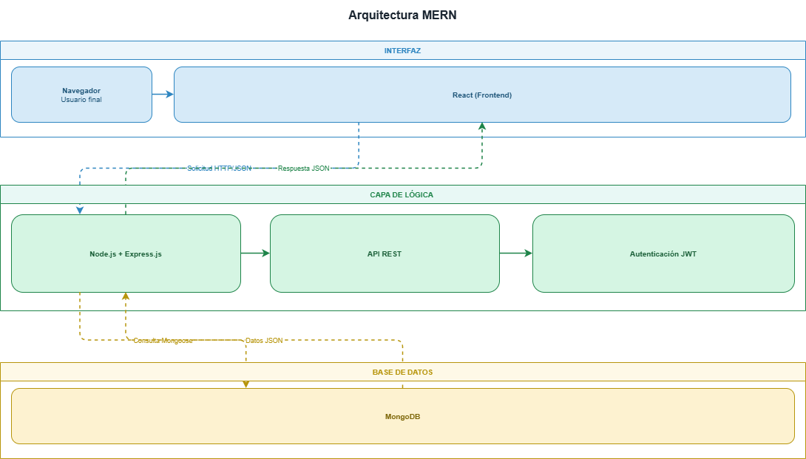
Figura N. Arquitectura MERN utilizada por la aplicación web.

Selección y fundamentación de la metodología de desarrollo Scrum
Las metodologías de desarrollo de software se clasifican en dos grandes grupos: las metodologías tradicionales y las metodologías ágiles. Las metodologías tradicionales buscan disciplina en el proceso de desarrollo mediante un riguroso proceso de elicitación de requerimientos previo a las etapas de análisis y diseño, concibiendo un solo proyecto de grandes dimensiones con estructura definida, proceso rígido y poca comunicación con el cliente, una vez finalizada la planificación. Su principal desventaja radica en que requieren muchas actividades previas al desarrollo, lo que retrasa la etapa de construcción del software (46).
Las metodologías ágiles, por su parte, surgieron en los años noventa como reacción a las metodologías tradicionales con el propósito de disminuir la carga burocrática en proyectos de pequeña y mediana escala. Tienen dos diferencias fundamentales respecto a las tradicionales: son adaptativas en lugar de predictivas, y están orientadas a las personas en lugar de a los procesos. Entre sus características principales se encuentran: el desarrollo iterativo e incremental, la simplicidad de la implementación, las entregas frecuentes, la poca documentación requerida y la capacidad de adaptarse a los cambios en los requerimientos, los cuales son considerados una característica esperada y no un problema (46).
Para el desarrollo de la aplicación web se seleccionó Scrum como metodología de desarrollo, siendo este uno de los marcos de desarrollo ágil más populares y adoptados en la industria del software (46). Esta selección se fundamenta en las siguientes razones:
En primer lugar, el proyecto fue desarrollado por una sola persona, lo que exigía una metodología que priorizara el software funcionando por encima de la documentación extensa, y los individuos e interacciones por encima de los procesos y herramientas, principios centrales del Manifiesto por el Desarrollo Ágil de Software en el que se basa Scrum (46).
En segundo lugar, dado que los requerimientos de la aplicación web fueron identificados a partir de una encuesta previa, se consideró que estos pudieran ajustarse durante el desarrollo en función de los resultados obtenidos. Scrum contempla el cambio en los requerimientos como una característica esperada y deseable en cualquier etapa del proyecto, lo que lo convierte en la opción más adecuada para este tipo de contexto (46).
En tercer lugar, la estructura de Scrum basada en Sprints de corta duración permitió dividir el desarrollo en entregas parciales funcionales, facilitando la verificación del avance del trabajo y la corrección temprana de posibles errores sin necesidad de esperar a la finalización completa del sistema (46).

Requerimientos de Software
Los requerimientos de software constituyen la descripción detallada de las funciones, restricciones y características que debe cumplir el sistema desarrollado. Se clasifican en requerimientos funcionales, que definen las funciones que el sistema es capaz de realizar, y requerimientos no funcionales, que establecen las características de calidad que debe cumplir el sistema (42).
Tabla N. Requerimientos funcionales del software
 | Requerimiento funcional | Descripción
 | Registro de usuarios | El sistema debe permitir al usuario crear una cuenta con correo electrónico y contraseña para acceder a sus datos financieros personales.
 | Inicio de sesión | El sistema debe autenticar al usuario mediante sus credenciales y generar un token para mantener la sesión activa de forma segura.
 | Cierre de sesión | El sistema debe permitir al usuario cerrar su sesión, invalidando el token y redirigiendo a la pantalla de inicio.
 | Registro de ingresos | El sistema debe permitir al usuario registrar ingresos indicando monto, categoría y fecha, almacenándolos en su historial.
 | Registro de gastos | El sistema debe permitir al usuario registrar gastos por categoría indicando monto, categoría y fecha, reflejándolos en gráficos e historial.
 | Edición y eliminación de registros | El sistema debe permitir al usuario modificar o eliminar registros financieros existentes, actualizando los cambios de forma inmediata.
 | Metas de ahorro | El sistema debe permitir al usuario definir metas de ahorro con nombre, monto objetivo y plazo, mostrando el progreso hacia su cumplimiento.
 | Gráficos financieros | El sistema debe mostrar gráficos actualizados de gastos del usuario según sus registros.
 | Simulador de productos financieros | El sistema debe permitir al usuario simular préstamos y proyecciones de ahorro ingresando monto, tasa de interés, plazo y tipo de cálculo.
 | Contenido educativo | El sistema debe proveer contenido educativo organizado por temas con cuestionarios al final de cada uno.
 | Control de gastos recurrentes | El sistema debe permitir registrar gastos fijos mensuales y mostrar el total de obligaciones periódicas del usuario.
 | Diseño responsive | El sistema debe mantener su funcionalidad y legibilidad en pantallas de distintos tamaños.

Tabla N. Requerimientos no funcionales del software
 | Categoría | Requerimiento no funcional
 | Seguridad | El sistema debe implementar autenticación mediante tokens para proteger el acceso a los datos de cada usuario.
 | Seguridad | Los datos de los usuarios deben almacenarse de forma segura en la base de datos, sin exponer contraseñas en texto plano.
 | Usabilidad | La interfaz debe ser intuitiva, con textos legibles, colores con contraste adecuado y navegación clara para todo tipo de usuario.
 | Rendimiento | El tiempo de respuesta de las operaciones de consulta e inserción de datos no debe superar los 3 segundos.
 | Portabilidad | La aplicación debe ser accesible desde los principales navegadores web sin requerir instalación adicional.
 | Compatibilidad | La aplicación debe adaptarse a dispositivos de escritorio, tablet y smartphone manteniendo su funcionalidad.
 | Disponibilidad | La aplicación debe estar disponible en línea y accesible para múltiples usuarios de forma simultánea.
 | Mantenibilidad | El código debe estar organizado en módulos independientes que faciliten su mantenimiento y posibles actualizaciones futuras.

Diseño de base de datos
La base de datos de la aplicación fue diseñada utilizando MongoDB. La estructura se organiza en cinco colecciones principales cuyas relaciones se establecen mediante referencias del campo users, que vincula cada registro con el usuario propietario de los datos.
La colección users almacena la información de cada usuario registrado en la plataforma. Por su parte, las colecciones incomes y expenses se encargan de registrar los datos de los ingresos y gastos de cada usuario respectivamente. Asimismo, la colección vencimientos gestiona los gastos mensuales de los usuarios y, finalmente, la colección savinggoals almacena las metas de ahorro ingresadas por el usuario.
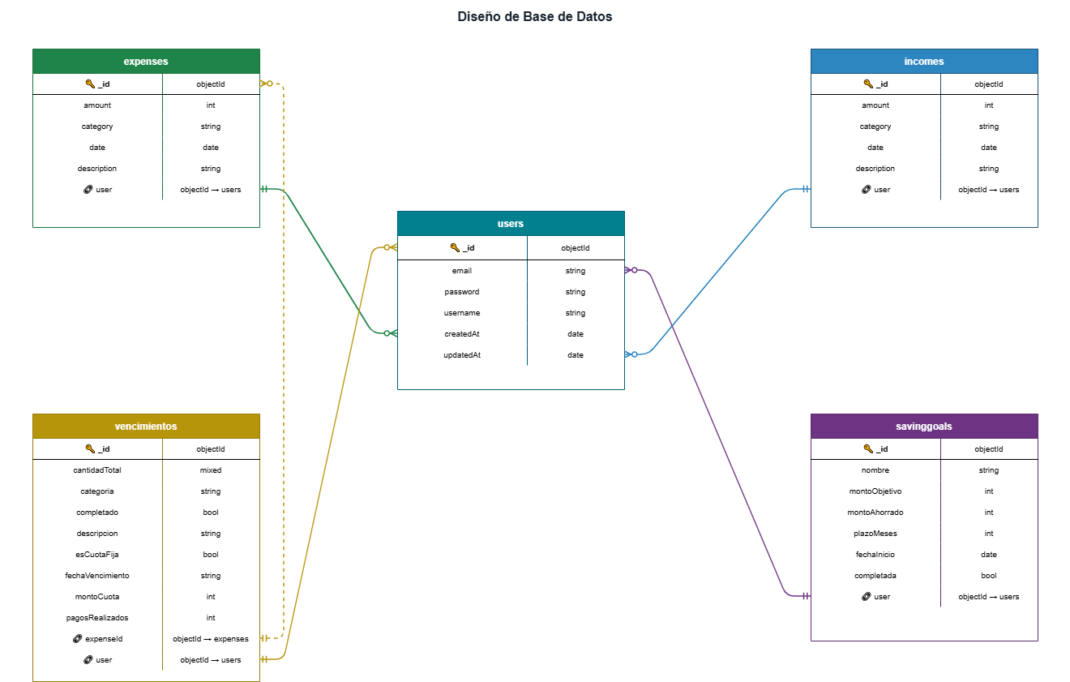
Figura N. Diseño de base de datos de la aplicación

Diseño de interfaz y navegación
La interfaz de la aplicación web fue diseñada siguiendo los principios de usabilidad y accesibilidad web, priorizando la claridad visual, la simplicidad de navegación y la consistencia entre las distintas secciones del sistema.
La navegación se realizó mediante una barra de navegación fija accesible desde cualquier pantalla, que contiene los accesos directos a cada módulo de la aplicación. Cada opción de la barra redirige al usuario a la pantalla correspondiente según la ruta definida. En dispositivos móviles, la barra de navegación se comprime en un menú tipo hamburguesa para adaptarse al tamaño reducido de la pantalla, manteniendo el acceso a todas las secciones disponibles.
Tabla N. Estructura de navegación de la aplicación
Ruta | Pantalla | Acceso
/ | Inicio | Público
/login | Inicio de sesión | Público
/register | Registro de usuario | Público
/calculadora | Calculadora de Préstamo/Ahorro | Público
/aprender | Módulo de aprendizaje | Público
/aprender/:tema | Detalle de tema educativo | Público
/ingresos-gastos | Registro de ingresos y gastos | Requiere sesión
/metas-ahorro | Metas de ahorro | Requiere sesión
/avisos | Vencimiento de cuotas | Requiere sesión

Desarrollo por Sprints
Para la planificación y ejecución del desarrollo se utilizó la estructura de Sprints característica de Scrum, organizando el trabajo en cuatro iteraciones de una semana de duración cada una. Al inicio de cada Sprint se seleccionaron los elementos de la lista de trabajo priorizados para ese período, y al finalizar cada iteración se verificó el correcto funcionamiento de las funcionalidades implementadas mediante pruebas, siguiendo los principios de entrega incremental de las metodologías ágiles.
Tabla N. Lista de trabajo o product backlog
Funcionalidad | Historia de usuario | Prioridad
Registro de usuarios | Como usuario, quiero registrarme en la plataforma para acceder a mis datos financieros personales. | Alta
Inicio de sesión | Como usuario, quiero iniciar sesión de forma segura para acceder a mi información almacenada. | Alta
Cierre de sesión | Como usuario, quiero cerrar sesión para proteger mi información personal. | Alta
Registro de ingresos | Como usuario, quiero registrar mis ingresos para llevar un control de mis entradas de dinero. | Medio
Registro de gastos | Como usuario, quiero registrar mis gastos por categoría para identificar en qué utilizo mi dinero. | Medio
Edición y eliminación de registros | Como usuario, quiero editar o eliminar registros financieros para corregir errores. | Medio
Metas de ahorro | Como usuario, quiero definir metas de ahorro para organizar mis objetivos financieros. | Medio
Gráficos financieros | Como usuario, quiero visualizar gráficos de mis gastos e ingresos para interpretar mejor mi situación financiera. | Medio
Contenido educativo | Como usuario, quiero acceder a contenido educativo sobre ahorro, presupuesto y crédito para mejorar mis conocimientos financieros. | Medio
Diseño responsive | Como usuario, quiero acceder a la aplicación desde diferentes dispositivos para utilizarla desde computadora, tablet o celular. | Baja
Accesibilidad web | Como usuario, quiero que la plataforma sea fácil de usar, con textos legibles, colores adecuados y navegación clara, para mejorar la accesibilidad. | Baja

Sprint 1: Gestión de acceso y usuarios
Fecha:02/03/2026–08/03/2026
Duración: 1 semana
Funcionalidades
- Registro de usuarios
- Inicio de sesión
- Cierre de sesión
Observaciones: Durante este sprint se priorizó la implementación del módulo de autenticación, al constituir la base del sistema. Se desarrollaron los formularios de registro e inicio de sesión, así como la validación de credenciales y el cierre seguro de sesión. Asimismo, se realizaron pruebas iniciales para verificar la persistencia de la sesión y la correcta comunicación con la base de datos.
Sprint 2: Gestión financiera básica
Fecha:09/03/2026–15/03/2026
Duración: 1 semana
Funcionalidades
- Registro de ingresos
- Registro de gastos
- Edición y eliminación de registros
- Control de gastos recurrentes
Observaciones: En este sprint se implementaron las funcionalidades principales para la gestión financiera del usuario, permitiendo registrar ingresos y gastos, así como editar o eliminar registros existentes y gestionar los gastos fijos mensuales recurrentes. Durante el desarrollo se realizaron ajustes en la categorización de gastos y en la actualización en tiempo real de la información mostrada en pantalla.
Sprint 3: Análisis financiero y contenido educativo
Fecha:16/03/2026–22/03/2026
Duración: 1 semana
Funcionalidades
- Metas de ahorro
- Gráficos financieros
- Simulador de productos financieros
- Contenido educativo
Observaciones: En esta etapa se incorporaron herramientas orientadas al análisis visual y al fortalecimiento de la educación financiera. Se implementaron gráficos para la representación de ingresos y gastos. Como observación, fue necesario reorganizar algunos componentes para mejorar la visualización de los gráficos.
Sprint 4: Optimización de experiencia de usuario
Fecha:23/03/2026–29/03/2026
Duración: 1 semana
Funcionalidades
- Diseño responsive
- Accesibilidad web
Observaciones: Durante este sprint se realizaron mejoras relacionadas con la experiencia de usuario, adaptando la aplicación a distintos dispositivos y tamaños de pantalla. Además, se trabajó en aspectos de accesibilidad, incluyendo contraste de colores, legibilidad del texto y claridad en la navegación. Se identificaron mejoras en la disposición de elementos para la versión móvil.

CAPÍTULO III
- RESULTADOS Y ANÁLISIS DE LA INFORMACIÓN
En este capítulo se presentan y analizan los resultados obtenidos durante el desarrollo del presente Trabajo Final de Grado. Considerando que la investigación posee un enfoque aplicado orientado al desarrollo de una aplicación web para fomentar la educación financiera, los resultados expuestos corresponden tanto al análisis de la información recolectada mediante encuestas como la aplicación web desarrollada.
La presentación de los resultados se organiza conforme a los objetivos específicos planteados en el marco metodológico, permitiendo relacionar cada hallazgo con las decisiones adoptadas durante el diseño e implementación de la aplicación web. De esta manera, el análisis realizado busca identificar las necesidades educacionales financieras de la población estudiada, determinar las funcionalidades más relevantes y justificar los criterios de accesibilidad y usabilidad incorporados en la solución propuesta.

Resultados de encuesta aplicada

¿Qué entiendes por "interés compuesto"?
En esta pregunta se evaluó el conocimiento sobre el concepto de interés compuesto, siendo la respuesta correcta "Es el interés calculado sobre el capital más los intereses acumulados". Los resultados muestran que el 63 % de los encuestados identificó correctamente la definición, mientras que el 22 % respondió que no lo sabe, el 13 % lo confundió con interés simple y el 2 % indicó que es el interés que se paga solo al final del préstamo.
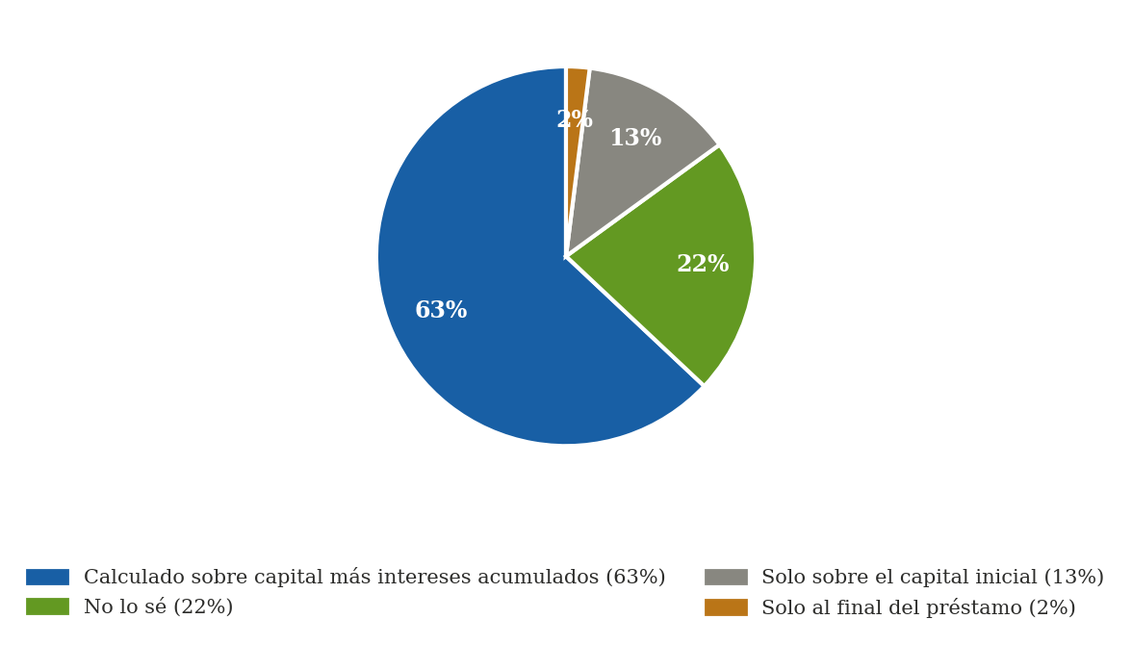
Figura N. Distribución de respuestas sobre la definición de interés compuesto.
Si bien más de la mitad respondió de forma correcta, el 37 % restante evidencia una brecha importante en el conocimiento sobre los tipos de interés. Esto resulta especialmente preocupante porque comprender la diferencia entre interés simple y compuesto es fundamental para tomar decisiones informadas tanto al ahorrar como al endeudarse.

Si la inflación sube, ¿qué pasa con el poder de compra del dinero?
Esta pregunta evaluó la comprensión del efecto de la inflación sobre el poder adquisitivo, siendo la respuesta correcta "Disminuye". Los resultados indican que el 70 % respondió correctamente, el 24 % consideró que el poder de compra aumenta y el 6 % respondió que no lo sabe.

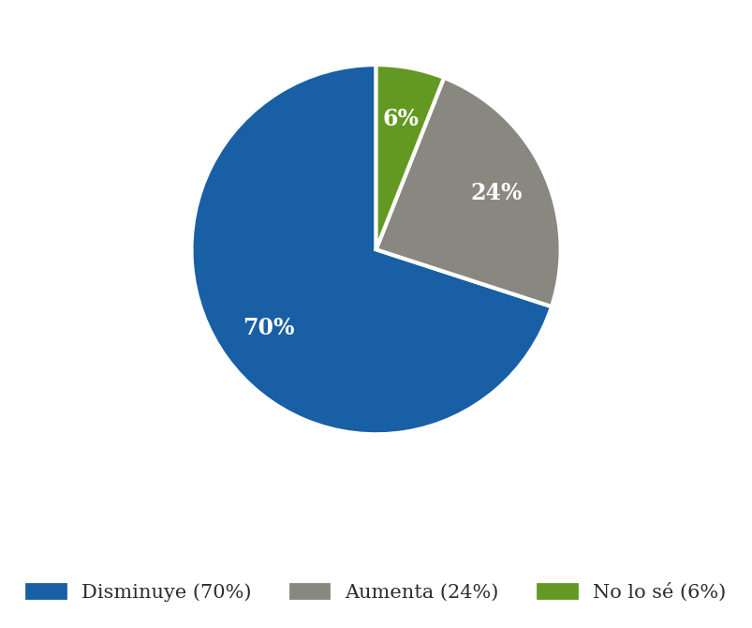
Figura N. Distribución de respuestas sobre el efecto de la inflación en el poder de compra.
Aunque la mayoría respondió correctamente, el 30 % de respuestas incorrectas es un porcentaje alto considerando que la inflación es un fenómeno que afecta directamente el valor del dinero y la capacidad de administrar los ingresos en la vida cotidiana.

¿En qué medida te sentís capaz de tomar decisiones informadas sobre préstamos, ahorros o inversiones?
En esta pregunta se utilizó una escala del 1 al 5, donde 1 representa "nada capaz" y 5 "muy capaz". Los resultados muestran que el 9 % se ubicó en el nivel 1, el 14 % en el nivel 2, el 40 % en el nivel 3, el 15 % en el nivel 4 y el 22 % en el nivel 5.
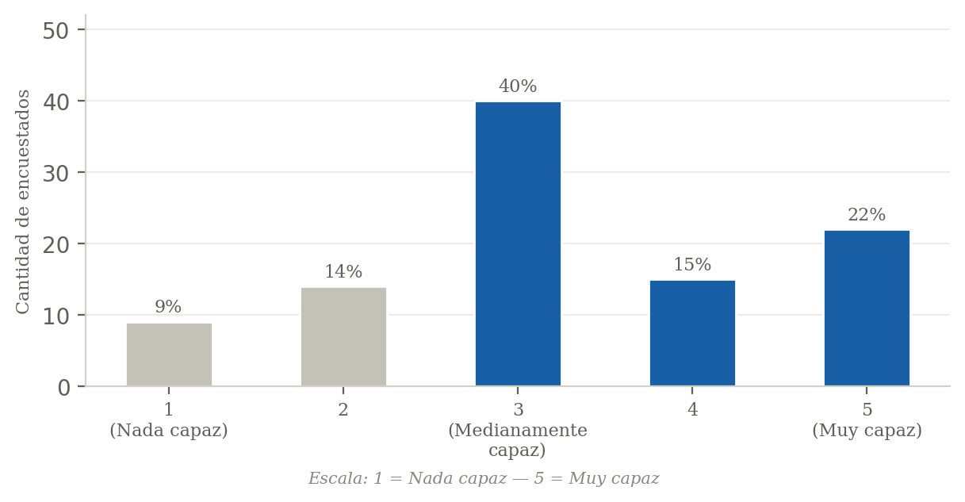
Figura N. Nivel de confianza para tomar decisiones financieras informadas.
Al agrupar los resultados, el 63 % de los encuestados se ubica entre los niveles 1 y 3, es decir, entre nada capaz y medianamente capaz, mientras que solo el 37 % se considera entre capaz y muy capaz. Esto refleja que una parte importante de la población encuestada no se siente suficientemente preparada al momento de tomar decisiones sobre productos financieros o inversiones.

¿Llevas un registro de tus ingresos y gastos?
Esta pregunta buscó identificar los hábitos de control financiero de los encuestados. Los resultados indican que el 40 % registra sus ingresos y gastos siempre, el 36 % lo hace a veces, el 12 % rara vez y el 12 % nunca lo hace.
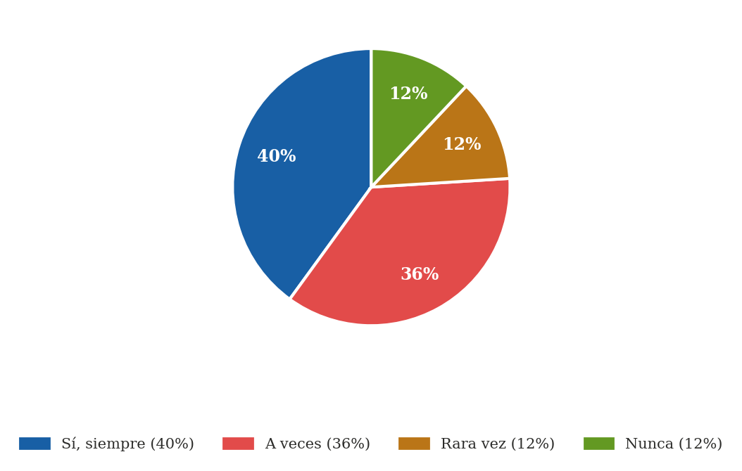
Figura N. Frecuencia de registro de ingresos y gastos.
El hecho de que el 60 % registre sus movimientos financieros de forma irregular o directamente nunca lo haga evidencia una debilidad en los hábitos de control financiero personal.

¿Con qué frecuencia ahorras parte de tus ingresos?
Esta pregunta buscó identificar los hábitos de ahorro de los encuestados. Los resultados muestran que solo el 32 % ahorra siempre, el 37 % lo hace a veces, el 22 % rara vez y el 9 % nunca ahorra parte de sus ingresos.
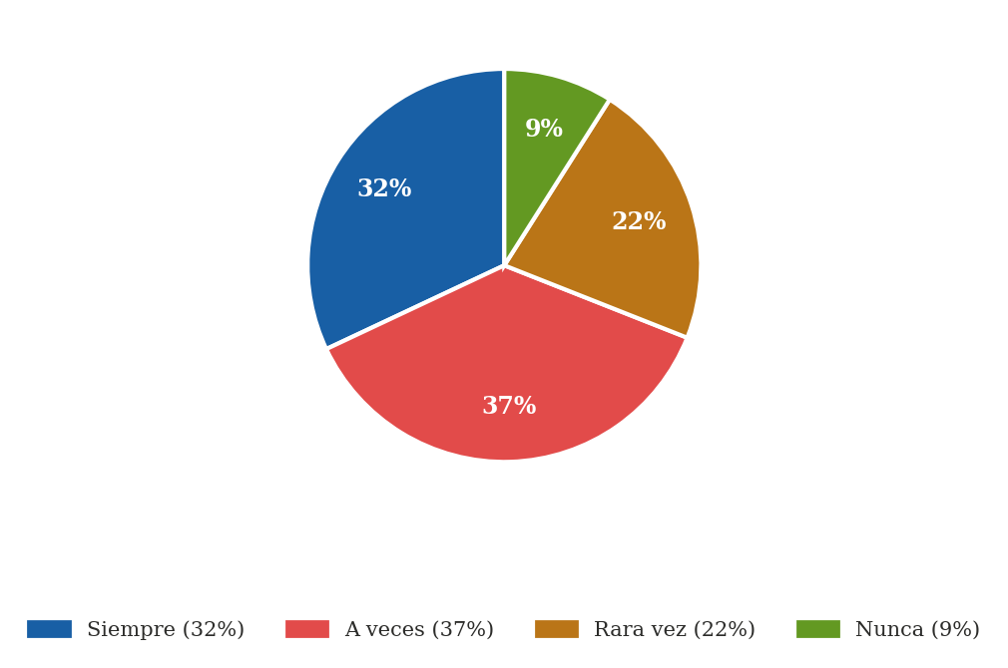
Figura N. Frecuencia con que los encuestados ahorran parte de sus ingresos.
El hecho de que el 68 % no ahorre de forma constante representa una situación de vulnerabilidad financiera significativa para la población encuestada. Este hallazgo justifica la incorporación del módulo de metas de ahorro dentro de la aplicación, diseñado para motivar al usuario a establecer objetivos concretos y hacer un seguimiento visual de su progreso.

¿Para qué fines ahorras principalmente?
Esta pregunta buscó identificar el destino del ahorro entre quienes sí ahorran. Los resultados indican que el 51 % ahorra para uso personal como compras o vacaciones, el 30 % para emergencias, el 8 % para educación, el 7 % no ahorra y el 4 % para inversión.
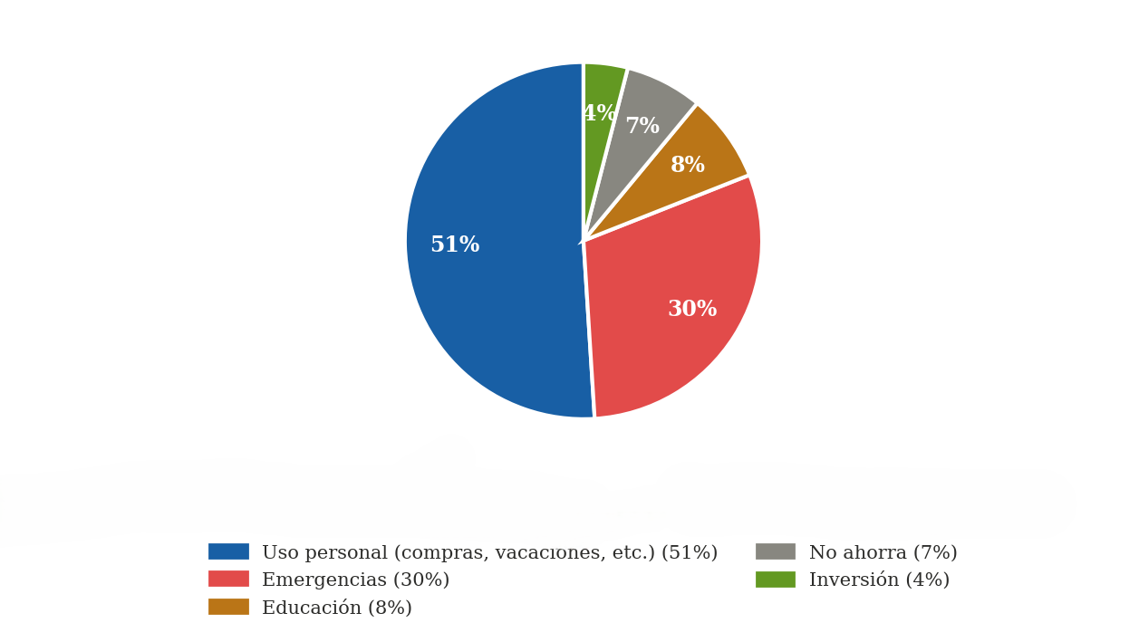
Figura N. Finalidad principal del ahorro entre los encuestados.
Estos resultados muestran que la mayoría de los encuestados que ahorra lo hace con una orientación de consumo inmediato, sin una planificación orientada al mediano o largo plazo. La escasa proporción destinada a emergencias (30%), educación (8%) e inversión (4%) evidencia una visión a corto plazo que limita la fortaleza financiera de las personas.

¿Sobre qué temas te gustaría recibir más educación financiera?
En esta pregunta de selección múltiple se consultó a los encuestados sobre los temas de educación financiera de mayor interés. Los resultados indican que el 52 % seleccionó cómo ahorrar de manera efectiva, el 49 % inversiones básicas, el 46 % inversiones complejas como criptomonedas o acciones, el 39 % uso responsable del crédito, el 31 % manejo de deudas y el 27 % derechos del consumidor financiero.
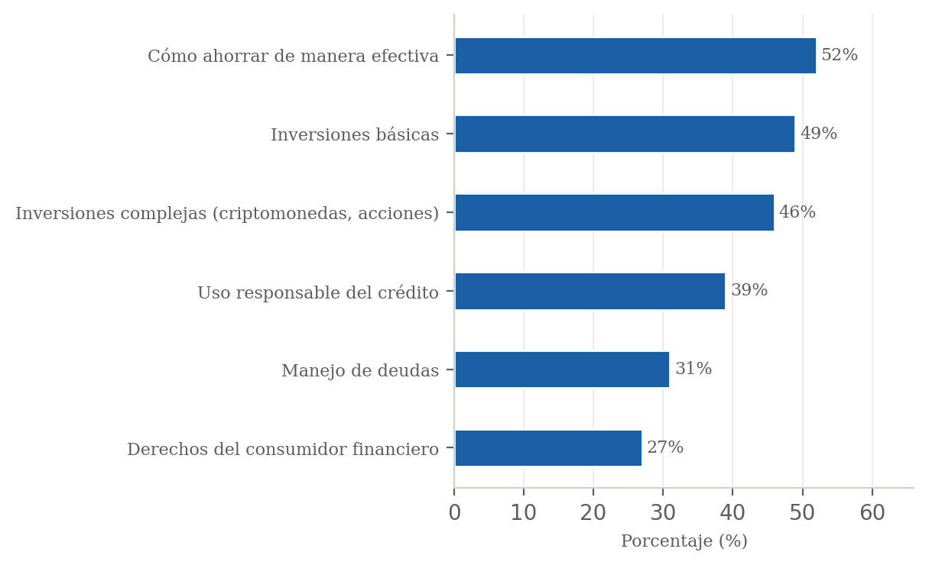
Figura N. Temas de educación financiera de mayor interés para los encuestados.
La fuerte demanda por contenidos sobre ahorro e inversiones es coherente con las debilidades detectadas en el Objetivo N°1, donde se evidenció que la mayoría de los encuestados no ahorra con regularidad y prácticamente ninguno destina recursos a inversión. A partir de estos hallazgos, la sección de aprendizaje de la aplicación web priorizó los temas de ahorro efectivo, inversiones básicas y uso responsable del crédito, organizados de forma estructurada para facilitar el acceso progresivo a los contenidos.

¿Qué características consideras más importantes en una página o aplicación financiera digital?
En esta pregunta de selección múltiple se consultó sobre las características más valoradas en una herramienta digital financiera. Los resultados muestran que el 60 % seleccionó que sea fácil de usar, el 59 % que muestre reportes claros, el 56 % que sea gratuita o de bajo costo, y solo el 1 % mencionó la privacidad de la información y que no venda sus datos.

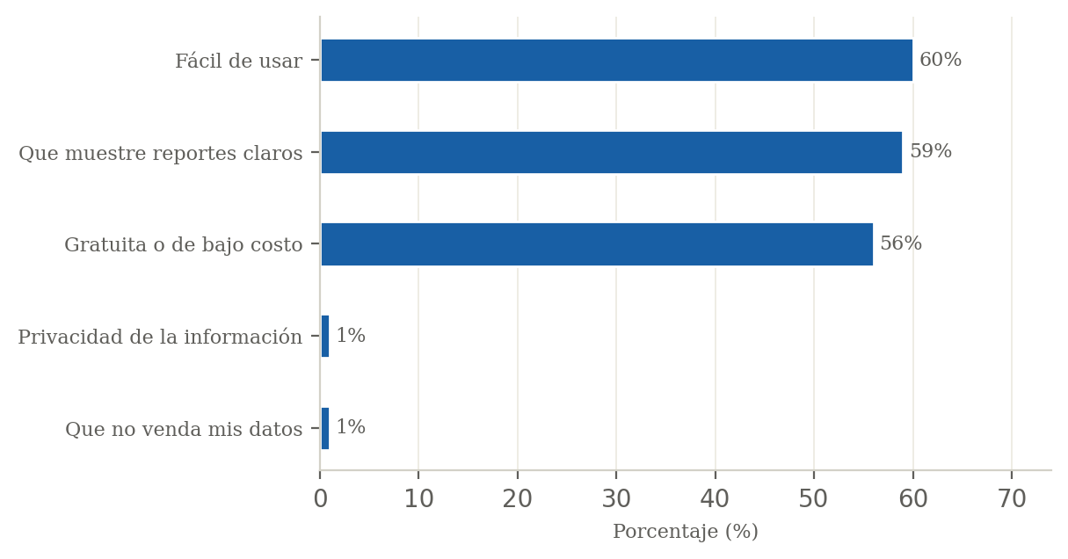
Figura N. Características más valoradas en una aplicación o página web financiera
La preferencia por una herramienta gratuita, fácil de usar y con reportes claros es prioritaria para los encuestados. Estos resultados orientaron las decisiones de diseño de la aplicación web hacia una interfaz sencilla con navegación clara, sin costo para el usuario y con visualizaciones gráficas que faciliten la interpretación de la información financiera personal.

¿Qué funcionalidades te gustaría que tenga una aplicación web para manejar tus finanzas personales?
En esta pregunta de selección múltiple se consultó sobre las funcionalidades prioritarias para una aplicación web de finanzas personales. Los resultados indican que el 74 % seleccionó el registro de ingresos y gastos, el 56 % definir metas de ahorro con seguimiento, el 53 % creación de presupuestos mensuales, el 52 % recordatorios de pagos o vencimientos, el 41 % consejos o educación financiera, el 32 % calculadora de préstamos o cuotas, el 26 % gráficos y reportes automáticos, el 22 % comparación de productos financieros y el 1 % ayuda con impuestos.
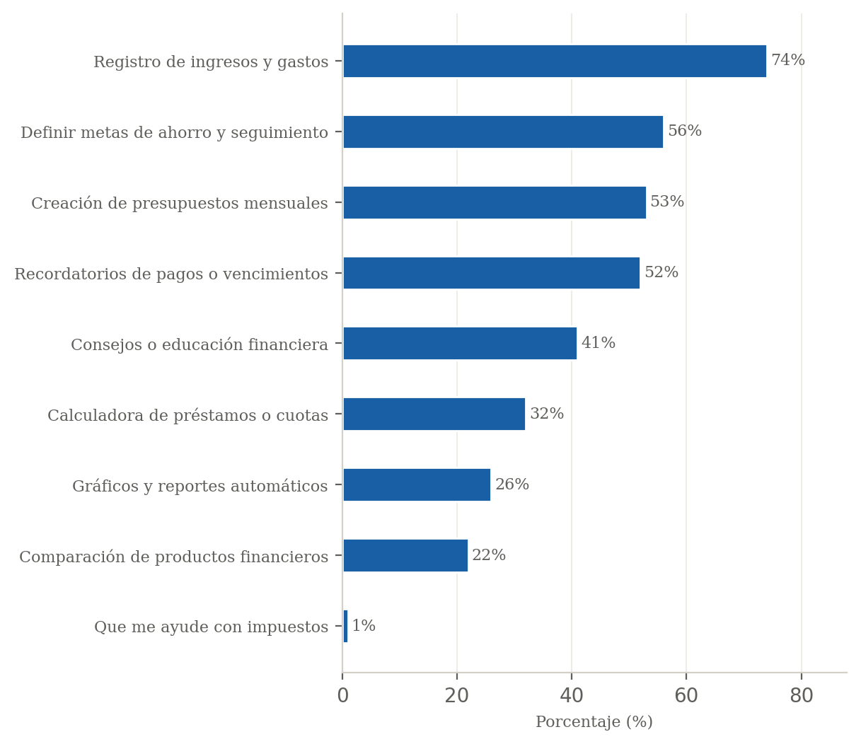
Figura N. Funcionalidades más solicitadas para la aplicación web
Estas preferencias validaron directamente los requerimientos funcionales definidos en el marco metodológico y determinaron la estructura de módulos de la aplicación desarrollada. El registro de ingresos y gastos, identificado como la funcionalidad más demandada con el 74 % de las respuestas, se incorporó como módulo central del sistema. Las metas de ahorro, la creación de presupuestos y los recordatorios de vencimientos también fueron implementados como módulos independientes, garantizando que la solución tecnológica respondiera directamente a las necesidades manifestadas por la población objetivo.

¿Qué tan dispuesto estarías a usar una aplicación o página web para aprender sobre finanzas personales?
En esta pregunta se utilizó una escala del 1 al 5, donde 1 representa "nada dispuesto" y 5 "muy dispuesto". Los resultados indican que el 1 % se ubicó en el nivel 1, el 6 % en el nivel 2, el 19 % en el nivel 3, el 20 % en el nivel 4 y el 54 % en el nivel 5.
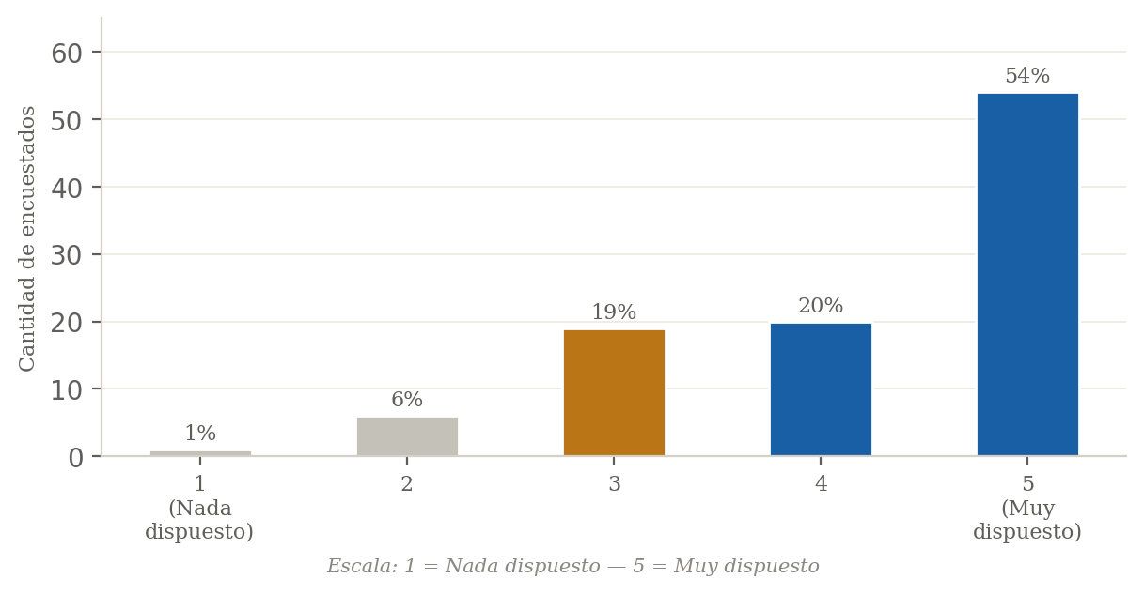
Figura N. Disposición para utilizar una aplicación web de educación financiera
Al agrupar los resultados, el 93 % de los encuestados se ubica entre los niveles 3 y 5, lo que refleja una alta disposición general para utilizar la herramienta.

¿Con qué frecuencia usas aplicaciones móviles relacionadas con educación financiera?
Esta pregunta buscó identificar los hábitos de uso de aplicaciones relacionadas con educación financiera. Los resultados muestran que el 43 % las usa rara vez, el 30 % nunca las usa, el 12 % las usa varias veces a la semana, el 10 % una vez al mes y solo el 5 % las usa todos los días.
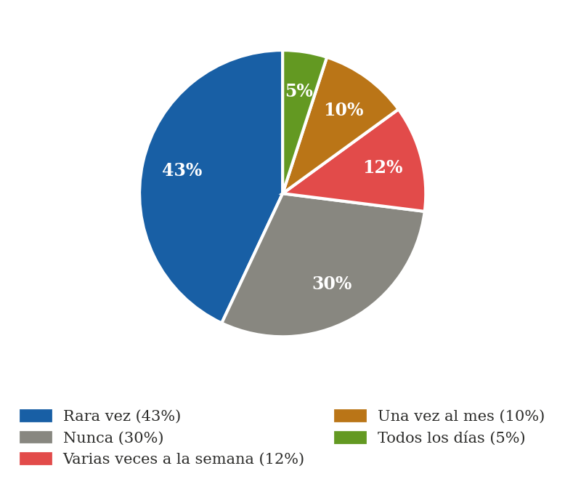
Figura N. Frecuencia de uso de aplicaciones relacionadas con educación financiera
El hecho de que el 73 % use este tipo de aplicaciones rara vez o nunca refleja que el hábito de uso aún no está consolidado en la población encuestada, a pesar de la alta disposición manifestada en la pregunta anterior. Esto plantea el desafío de diseñar una interfaz que no solo sea funcional sino también fácil de retomar después de períodos de inactividad.

¿Qué dispositivo usas con mayor frecuencia para conectarte a internet?
Esta pregunta buscó identificar el dispositivo de acceso predominante entre los encuestados. Los resultados indican que el 85 % utiliza su smartphone, el 8 % computadora y el 7 % restante se distribuye entre tablet, teléfono móvil y otros dispositivos.
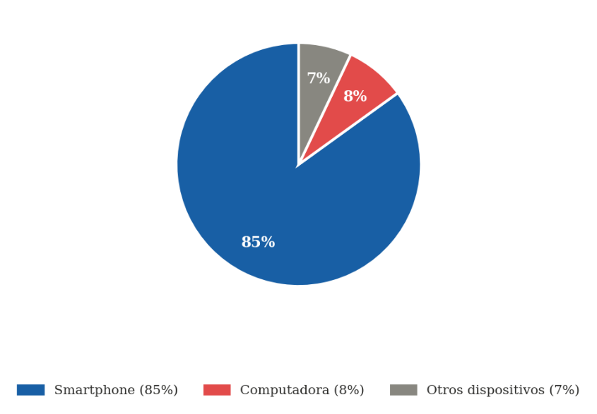
Figura N. Dispositivo utilizado con mayor frecuencia para conectarse a internet
El amplio predominio del smartphone como dispositivo de acceso a internet determinó directamente una de las decisiones de diseño más importantes de la aplicación: la priorización del diseño responsive con adaptación a dispositivos móviles.

Análisis de las encuestas
El análisis conjunto de los resultados obtenidos permitió identificar la existencia de una necesidad de fortalecer conocimientos relacionados con educación financiera básica y aplicada, especialmente en temas vinculados con tasas de interés, inflación, administración responsable del dinero y toma de decisiones financieras, evidenciado por el 37 % que no identificó correctamente el concepto de interés compuesto, el 30 % que desconoce el efecto de la inflación sobre el poder de compra y el 63 % que se ubica entre los niveles 1 y 3 de la escala de confianza para tomar decisiones financieras.
Asimismo, los resultados muestran una baja frecuencia en prácticas de control financiero y ahorro, donde el 60 % no registra sus ingresos y gastos de forma constante y el 68 % no ahorra regularmente, por lo que se consideró necesario incorporar funcionalidades orientadas al registro de ingresos y gastos, establecimiento de metas de ahorro y seguimiento del comportamiento financiero del usuario.
En relación con el segundo objetivo específico, se identificó una preferencia por contenidos prácticos relacionados con métodos de ahorro (52 %), inversiones básicas (49 %) y administración del crédito (39 %), motivo por el cual dichos temas fueron priorizados dentro de la sección educativa de la plataforma.
Finalmente, considerando que el 93 % de los encuestados manifestó disposición para utilizar una herramienta digital y que el 85 % accede a internet principalmente desde su smartphone, el desarrollo priorizó criterios de accesibilidad, claridad visual y adaptación a dispositivos móviles, buscando aumentar la probabilidad de adopción y permanencia del usuario dentro del sistema.

Resultados del desarrollo de la aplicación web
Como resultado del proceso de desarrollo se obtuvo una aplicación web funcional orientada al fortalecimiento de la educación financiera en jóvenes y adultos de la ciudad de Encarnación. La solución desarrollada integra contenidos educativos y herramientas prácticas diseñadas a partir de las necesidades identificadas durante el proceso de recolección y análisis de datos.
La implementación realizada permitió materializar los objetivos definidos para la investigación, estableciendo una relación directa entre los hallazgos obtenidos en la encuesta y las funcionalidades incorporadas dentro del sistema.
En cumplimiento con el segundo objetivo específico, las funcionalidades implementadas responden directamente a las demandas de la población local. La plataforma se estructuró en cinco módulos, diseñados para ofrecer una experiencia integral de gestión y aprendizaje:

Gestión de Ingresos y Gastos
Este módulo permite el registro detallado de movimientos financieros y visualizarlos mediante gráficos interactivos. (agregar imagen)

Planificación de Metas de Ahorro:
Diseñado para fomentar el ahorro, este componente permite al usuario definir objetivos específicos, plazos y montos, de esta manera motivando al usuario a ahorrar para poder cumplir los objetivos especificados. (agregar imagen)

Simulador de Productos Financieros
Integra calculadoras para préstamos y ahorros, permitiendo proyecciones basadas en diferentes tasas de interés y plazos de amortización. (agregar imagen)

Sección de aprendizaje
Esta sección utiliza una arquitectura de contenidos jerarquizada en temas y subtemas, facilitando una navegación estructurada y se implementó un cuestionario al final de cada tema, este enfoque pedagógico interactivo permite al usuario medir su progreso y refuerza conceptos clave de forma dinámica. (agregar imagen)

Control de Gastos Recurrentes
Este módulo permite la gestión de obligaciones mensuales predecibles (alquiler, servicios, suscripciones, prestamos). Visualizando así el gasto fijo total mensual y de esta manera tener una mejor organización en los gastos mensuales. (agregar imagen)
En relación con el tercer objetivo específico, orientado a diseñar una aplicación web accesible y funcional para jóvenes y adultos, se tuvieron en cuenta distintos aspectos relacionados con la usabilidad y accesibilidad web durante el desarrollo de la interfaz del sistema. Para ello, se buscó que la aplicación sea fácil de comprender y utilizar, permitiendo que los usuarios puedan navegar de manera sencilla entre las diferentes secciones y acceder rápidamente a las funcionalidades disponibles.
Asimismo, se aplicaron principios relacionados con la claridad visual y la organización del contenido, utilizando botones y enlaces fáciles de identificar, además de una distribución ordenada de la información para evitar sobrecargar las páginas con elementos innecesarios. También se mantuvo una estructura visual coherente entre las distintas secciones del sistema, facilitando que el usuario pueda familiarizarse más rápidamente con el funcionamiento de la plataforma.
Otro aspecto considerado para el cumplimiento de este objetivo fue la adaptación de la aplicación a diferentes dispositivos, especialmente smartphones y computadoras, buscando que el sistema mantenga su funcionalidad y legibilidad independientemente del tamaño de pantalla utilizado. Esto resulta importante considerando que gran parte de los usuarios acceden actualmente a plataformas digitales mediante dispositivos móviles. (agregar imagen de ambas pantallas)
De igual manera, se contemplaron aspectos relacionados con la accesibilidad digital, implementando textos legibles, colores con contraste adecuado y evitando elementos visuales que dificulten la lectura o comprensión de la información. Además, las imágenes incorporadas dentro de la aplicación incluyen descripciones alternativas mediante etiquetas “alt” para poder describirlas.

CONCLUSIONES
El relevamiento del nivel de educación financiera en jóvenes y adultos de la ciudad de Encarnación mostró debilidades importantes en el conocimiento y comportamiento financiero de la población encuestada. Se pudo observar que el 63% de los encuestados no comprende correctamente el concepto de interés compuesto, el 60% registra sus ingresos y gastos de forma irregular o directamente nunca lo hace, y el 68% no ahorra de forma constante. Asimismo, la mayoría de quienes ahorran lo hacen únicamente para gastos de consumo personal, dejando de lado el ahorro para emergencias, educación e inversión. Estos datos son consistentes con los resultados nacionales de la encuesta CAF 2022 (3), que ubica a Paraguay con los niveles más bajos de capacidades financieras de la región, confirmando la necesidad de fortalecer estas competencias a través de herramientas accesibles y gratuitas para la población.
No obstante, también se pudieron identificar limitaciones importantes en la oferta digital existente orientada a la educación financiera en el país. Si bien existen iniciativas como BCP Educa que ofrecen algunos recursos básicos, su contenido no está organizado de manera clara y sus herramientas son muy limitadas para el usuario. Por otro lado, plataformas más completas como Más Money están orientadas al sector empresarial y tienen un costo por usuario, lo que limita su acceso para la población en general. Esta falta de una plataforma integral, gratuita y adaptada al contexto local fue la principal razón que motivó el desarrollo del presente trabajo.
El análisis de los datos obtenidos mediante la encuesta permitió identificar con claridad las funcionalidades y contenidos que la población objetivo consideraba necesarios. Los encuestados priorizaron que la aplicación sea gratuita, fácil de usar y que muestre reportes claros, solicitando principalmente el registro de ingresos y gastos, la definición de metas de ahorro con seguimiento, la creación de presupuestos y los recordatorios de pagos y vencimientos. En base a estas necesidades, se desarrolló una aplicación web con arquitectura MERN que integra cinco módulos: gestión de ingresos y gastos, planificación de metas de ahorro, simulador de productos financieros, control de gastos recurrentes y sección de aprendizaje, diseñada teniendo en cuenta principios de usabilidad y accesibilidad, adaptable tanto a dispositivos móviles como a computadoras de escritorio.
A pesar de los avances logrados, quedan oportunidades de mejora para trabajar en futuras versiones del sistema, especialmente en la incorporación de mayor contenido educativo en la sección de aprendizaje y en la implementación de otros módulos que ayuden en la gestión financiera. El desarrollo de esta solución tecnológica, construida con herramientas de código abierto y sin costo de licenciamiento, representa un aporte concreto al área de las Tecnologías de la Información y la Comunicación aplicadas a la educación financiera en Paraguay, abriendo la puerta a futuras investigaciones orientadas a ampliar su alcance y medir su impacto real en el comportamiento financiero de la población.

RECOMENDACIONES
A partir de los hallazgos obtenidos en el presente trabajo y las limitaciones identificadas durante el proceso de desarrollo de la aplicación se presentan las siguientes recomendaciones orientadas a futuras investigaciones y posibles mejoras de la aplicación web desarrollada.
En primer lugar, se sugiere la implementación de funciones con Inteligencia Artificial, como un asistente virtual que brinde consejos financieros dependiendo de los datos que hemos cargado en la aplicación y/o de las preguntas que le realicemos.
Asimismo, se recomienda entablar convenios con entidades financieras como Bancos o Cooperativas que den acceso a la base de datos de movimientos de pagos a través de medios digitales o tarjetas, así como los movimientos de ingresos y egresos de las cuentas de ahorro, para poder llevar un mejor control de los gastos e ingresos.
Por otro lado, para próximas investigaciones se recomienda medir el impacto en la educación financiera de la población para poder detectar falencias y mejoras en el desarrollo y diseño de la aplicación.
Finalmente se sugiere evaluar la posibilidad del desarrollo de una versión nativa en móviles, teniendo en cuenta que es la plataforma más utilizada según la encuesta realizada, lo que potenciaría el alcance y uso de la aplicación.

REFERENCIAS BIBLIOGRÁFICAS
1. CABRERA BENÍTEZ, E. de J., PAREDES REJALA, L.E., NIKITITZ BOZZETTO, L.M. y KWAN CHUNG, C.K. Impacto de la banca digital en la economía del Paraguay, 2024. Revista de Análisis y Difusión de Perspectivas Educativas y Empresariales. 30 abril 2025. Vol. 5, no. 10, p. 47-54. DOI 10.56216/radee012025abr.a05.
2. OECD(ORGANIZATION FOR ECONOMIC CO-OPERATION AND DEVELOPMENT). IMPROVING FINANCIAL LITERACY. [en línea]. 2005. [Consulta: 31 mayo 2025]. Disponible en: https://www.oecd.org/content/dam/oecd/en/publications/reports/2005/11/improving-financial-literacy_g1gh5cd2/9789264012578-en.pdf
3. XU, L. y ZIA, B. Financial Literacy around the World: An Overview of the Evidence with Practical Suggestions for the Way Forward [en línea]. 2012. [Consulta: 8 julio 2025]. Disponible en: https://openknowledge.worldbank.org/server/api/core/bitstreams/73b07442-89ef-52c6-afd8-0028484be87f/content
4. Encuesta de medición de capacidades financieras de Paraguay 2022 [en línea]. 2022. [Consulta: 8 julio 2025]. Disponible en: https://www.caf.com/es/areas-de-accion/inclusion-y-educacion-financiera/encuesta-de-capacidades-financieras/
5. BCP. Las políticas de educación financiera de Brasil y Paraguay - Material PDF claro y objetivo para un estudio rápido . [en línea]. [Consulta: 19 agosto 2025]. Disponible en: https://www.passeidireto.com/es/content/129681114/las-politicas-de-educacion-financiera-de-brasil-y-paraguay?
6. BCP Educa - Banco Central del Paraguay. [en línea]. [Consulta: 4 febrero 2026]. Disponible en: https://www.bcp.gov.py/es/web/institucional/bcp-educa?utm_source=chatgpt.com
7. OECD (ORGANIZATION FOR ECONOMIC CO-OPERATION AND DEVELOPMENT). Digital Delivery of Financial Education: Design and Practice [en línea]. Paris, 2021. Disponible en: www.oecd.org//financial/education/digital-delivery-of-financial-education-design-and-
8. ROA, M.J. y VILLEGAS, A. Capacidades, Inclusión y Vulnerabilidad Financieras en Paraguay [en línea]. Caracas, 2021. [Consulta: 27 mayo 2025]. Disponible en: https://scioteca.caf.com/bitstream/handle/123456789/1871/Capacidades_inclusi%C3%B3n%20y%20vulnerabilidad%20financieras%20en%20Paraguay.pdf?sequence=4&isAllowed=y
9. HIDALGO-MAYORGA, M. de los Á., PUENTE-RIOFRIO, M.I., PÉREZ-SALAS, F.P., GUERRERO-ARRIETA, K.G. y LÓPEZ-NARANJO, A.L. Financial Literacy as a Tool for Social Inclusion and Reduction of Inequalities: A Systematic Review. Social Sciences 2025, Vol. 14, [en línea]. 9 noviembre 2025. Vol. 14, no. 11. [Consulta: 2 febrero 2026]. DOI 10.3390/SOCSCI14110658. Disponible en: https://www.mdpi.com/2076-0760/14/11/658
10. CMF Educa - Comisión para el Mercado Financiero. [en línea]. [Consulta: 19 agosto 2025]. Disponible en: https://www.cmfchile.cl/educa/621/w3-channel.html
11. COMISIÓN NACIONAL DEL MERCADO DE VALORES DE ESPAÑA. Finanzas para todos. [en línea]. [Consulta: 17 abril 2026]. Disponible en: https://www.finanzasparatodos.es/
12. Blog de Educación Financiera | Personal Pay. [en línea]. [Consulta: 17 abril 2026]. Disponible en: https://www.personal.com.ar/pay/blog
13. FUNDACION CARLOS SLIM. Capacítate para el empleo. [en línea]. [Consulta: 17 abril 2026]. Disponible en: https://capacitateparaelempleo.org/cursos/view/89
14. RAMIREZ, G. MÁS MONEY. [en línea]. [Consulta: 4 febrero 2026]. Disponible en: https://mas.money/
15. MORGAN, P.J., HUANG, B. y TRINH, L.Q. The Need to Promote Digital Financial Literacy for the Digital Age. [en línea]. [Consulta: 3 febrero 2026]. Disponible en: https://whatis.techtarget.com/definition/gig-economy
16. ESTRATEGIA NACIONAL DE INCLUSIÓN FINANCIERA (ENIF) PARAGUAY, FUNDACIÓN AVINA, CITIBANK NA SUC. PARAGUAY, RED DE MICROFINANZAS DEL PARAGUAY y COMITÉ NACIONAL DE INCLUSIÓN FINANCIERA (CNIF). GLOSARIO FINANCIERO: UNIFICACIÓN DE CONCEPTOS DE INCLUSIÓN FINANCIERA EN EL MARCO DE LA ESTRATEGIA NACIONAL DE INCLUSIÓN FINANCIERA ENIF Paraguay [en línea]. Asunción, 2018. [Consulta: 26 mayo 2025]. Disponible en: https://enif.paraguay.gov.py/storage/app/uploads/public/5ae/0c5/f1b/5ae0c5f1b12ad216401736.pdf
17. ABHIJIT V. BANERJEE y ESTHER DUFLO. Poor Economics: A Radical Rethinking of the Way to Fight Global Poverty. 2011.
18. INVESTOR.GOV. Certificados de depósito (CD) | Investor.gov. [en línea]. [Consulta: 6 junio 2025]. Disponible en: https://www.investor.gov/informacion-en-espanol/certificados-de-dep%C3%B3sito-cd?utm_source=chatgpt.com
19. BANK OF AMERICA. Savings account vs CD (Certificate of Deposit): Which should I choose. [en línea]. [Consulta: 6 junio 2025]. Disponible en: https://bettermoneyhabits.bankofamerica.com/en/saving-budgeting/money-market-vs-cd-vs-savings?utm_source=chatgpt.com
20. XAVIER MARTIN. ¿Qué es el ahorro programado?: Conociendo el producto [en línea]. 2013. [Consulta: 6 junio 2025]. Disponible en: https://www.findevgateway.org/sites/default/files/publications/files/mfg-es-documento-nota-1-que-es-el-ahorro-programado-conociendo-el-producto-9-2013.pdf
21. CRAIG MCKENZIE y MICHAEL LIERSCH. Misunderstanding Savings Growth: Implications For RetirementSavings Behavior. Journal of Marketing Research [en línea]. 2011. [Consulta: 7 junio 2025]. Disponible en: https://es.scribd.com/document/76254607/Misunderstanding-Savings-Growth-Implications-for-RetirementSavings-Behavior
22. ADHIKARI, G.M., MAHARA, T.S. y DAHAL, J. Relationship between Bank Credit and Economic Growth: Evidence from Nepal. NCC Journal [en línea]. 6 diciembre 2024. Vol. 9, no. 1, p. 121-132. DOI 10.3126/nccj.v9i1.72260. Disponible en: https://www.nepjol.info/index.php/NCCJ/article/view/72260
23. SIMON ZHEN. Study: Cash Back is the Preferred Type of Credit Card Rewards. [en línea]. [Consulta: 7 junio 2025]. Disponible en: https://www.mybanktracker.com/open-data/surveys/study-credit-card-rewards-2019-312314?utm_source=chatgpt.com
24. SEAN MESSIER. You Can Dramatically Lower Your Credit Card Bills With This Trick — Do This Before Your Next Due Date. [en línea]. [Consulta: 7 junio 2025]. Disponible en: https://www.investopedia.com/you-can-dramatically-lower-your-credit-card-bills-with-this-trick-do-this-before-your-next-due-date-11746157?utm_source=chatgpt.com
25. GITMAN, L.J.. y JOEHNK, Michael. Fundamentos de inversiones. Pearson Educación de México, SA de CV, 2009. ISBN 9789702615149.
26. WARREN, E. y TYAGI, A.W. All Your Worth: The Ultimate Lifetime Money Plan. New York : Simon & Schuster, 2005.
27. Web app | Definition, History, Development, Examples, Uses, & Facts | Britannica. [en línea]. [Consulta: 10 febrero 2026]. Disponible en: https://www.britannica.com/topic/Web-application?utm_source=chatgpt.com
28. BELLOCH, C. Entornos Virtuales de Aprendizaje. .
29. NIELSEN, J. Usability 101: Introduction to Usability - NN/G. [en línea]. [Consulta: 16 febrero 2026]. Disponible en: https://www.nngroup.com/articles/usability-101-introduction-to-usability/
30. FREGE ISSA, T.C. Usabilidad Web. 2011.
31. SOMMERVJLLE, J., MARÍA, T., GALIPIENSO, I.A., BATÍA, A., FRANCISCO, M., LIZÁN, M., PASCUAL, J. y JOVER, T. Ingeniería del software Séptima edición. .
32. FERNÁNDEZ GONZÁLEZ, J. Introducción a las metodologías ágiles Otras formas de analizar y desarrollar. [sin fecha].
33. POR, P., DEEMER, G., BENEFIELD, C., LARMAN, B. y VODDE, V. INFORMACIÓN BÁSICA DE SCRUM (THE SCRUM PRIMER). [en línea]. 2009. [Consulta: 19 abril 2026]. Disponible en: www.ScrumTI.com
34. ROMERO, P.Á. ARQUITECTURA DE SOFTWARE, ESQUEMAS Y SERVICIOS. [en línea]. [Consulta: 6 junio 2026]. Disponible en: https://www.redalyc.org/pdf/3604/360433560001.pdf
35. ¿Qué es la arquitectura de tres niveles? | IBM. [en línea]. [Consulta: 6 junio 2026]. Disponible en: https://www.ibm.com/es-es/think/topics/three-tier-architecture
36. SILBERSCHATZ, Abraham., KORTH, H.F.. y SUDARSHAN, S.. Database system concepts. McGraw-Hill, 2020. ISBN 9780078022159.
37. ELMASRI, Ramez., NAVATHE, Sham. y DÍAZ, J.Manuel. Fundamentos de sistemas de bases de datos. Addison-Wesley, 2007. ISBN 9788478290857.
38. SADALAGE, P.J.. y FOWLER, Martin. NoSQL distilled : a brief guide to the emerging world of polyglot persistence. Addison-Wesley, 2013. ISBN 9780321826626.
39. RICA ARIAS CHAVES, C. La ingeniería de requerimientos y su importancia en el desarrollo de proyectos de software. InterSedes: Revista de las Sedes Regionales [en línea]. 2005. [Consulta: 24 mayo 2026]. Disponible en: http://www.redalyc.org/articulo.oa?id=66612870011
40. CASAS ANGUITA, J., REPULLO LABRADOR, J.R. y DONADO CAMPOS, J. La encuesta como técnica de investigación. Elaboración de cuestionarios y tratamiento estadístico de los datos (I). Atención Primaria. 2003. Vol. 31, no. 8, p. 527-538. DOI 10.1016/S0212-6567(03)70728-8.
41. ARIAS-GONZALES, J. DISEÑO Y METODOLOGÍA DE LA INVESTIGACIÓN. [en línea]. 2021. [Consulta: 2 junio 2026]. Disponible en: https://www.researchgate.net/publication/352157132
42. ¿Qué es la pila MERN? Guía y ejemplos | Oracle América Latina. [en línea]. [Consulta: 28 mayo 2026]. Disponible en: https://www.oracle.com/latam/database/mern-stack/
43. CADAVID, A.N., DANIEL FERNÁNDEZ MARTÍNEZ, J. y MORALES VÉLEZ, J. Revisión de metodologías ágiles para el desarrollo de software A review of agile methodologies for software development. .

ANEXOS

